Opdrachten

**In de handel**

*Doel*

Na deze opdracht kun je de handelsstappen van goederen benoemen.

*Benodigheden*

Voor deze opdracht heb je niets nodig.

*Oriëntatie*

***Handel***

Handel is het ruilen van goederen of diensten tegen geld. Een klant rekent een hondenmand of een vaas bij de kassa af. Tegen betaling mag hij die meenemen.

*Figuur 1-1: Handel is het ruilen van goederen of diensten tegen geld.*

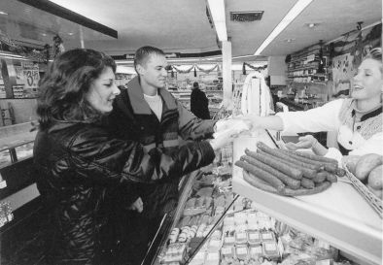

Je kunt een heleboel verschillende dingen verhandelen. Bijvoorbeeld bloemen, diervoeders en zaaigoed. Dit

zijn allemaal zaken die je vast kunt pakken: *goederen*. Je kunt ook diensten (arbeid) verhandelen. *Diensten* zijn werkzaamheden die je tegen betaling voor iemand anders verricht. Denk maar aan het onderhouden van een plantsoen of het trimmen van een hond.

a Bedenk een aantal goederen die in Nederland verhandeld worden.

b Bedenk ook een aantal diensten die verhandeld worden.

***Importeren* en *exporteren***

Nederland is de grootste handelaar in cacao in de wereld. We kopen in de tropen cacao. Dat inkopen in het buitenland noem je importeren. Vervolgens maken we er van alles van: repen, hagelslag, bonbons, et cetera. Die producten exporteren we de hele wereld over.

De handel heeft altijd te maken met *plaats*, *tijd*, *hoeveelheid* en *geld*. Soms handel je ook in *kennis*. Denk maar aan de verzorgingstips voor snijbloemen die een bloemist kan geven aan een klant. Of de informatie van de dierenarts bij een ziek dier. Ook dat is handel.

*Uitvoering*

Je gaat de handelstappen voor een product uit de groene winkel bekijken.

• 1

Hagelslag wordt gemaakt van cacao. Dit groeit onder andere in Afrika en wordt alleen in Nederland en

België verwerkt tot hagelslag.

*Noteer de handelsweg van cacao tot hagelslag in figuur .* Vul de volgende woorden in: supermarkt, groot- handel, cacaofabriek.

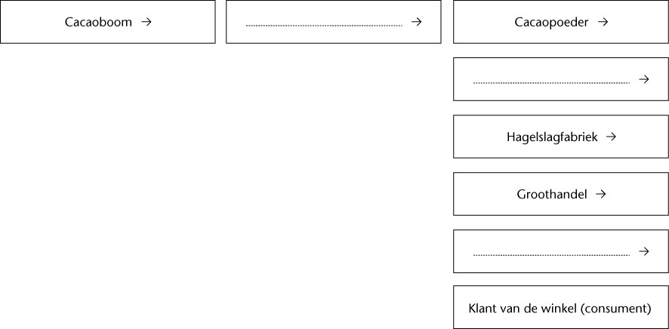

**Handel in het groot en in het klein**

In The Flowershop verkopen ze bloemwerk: boeketten en bloemstukken. Een klant koopt meestal maar één boeket per keer. Vandaar dat je winkels als The Flowershop ‘ *kleinhandel*’ noemt. Kleinhandel is als je kleine hoeveelheden artikelen direct aan de consument verkoopt. Een bekendere naam voor kleinhandel is *detailhandel*.

The Flowershop koopt zelf ook bloemen in. Op de veiling of bij Holland Bloem. Holland Bloem is een groothandel. Een *groothandel* koopt in het groot artikelen in bij een producent, bijvoorbeeld bij een kweker. De groothandel bestelt dan vaak honderden artikelen. Die verkoopt de groothandel vervolgens weer door in kleinere hoeveel- heden aan de winkel. En in de winkel koopt de klant ze weer.

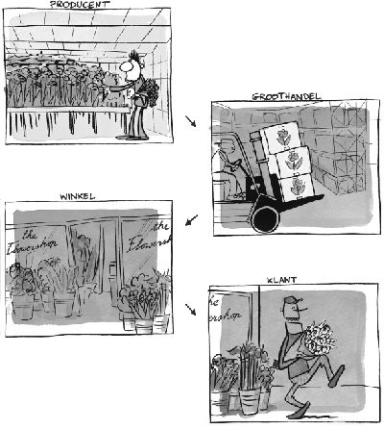

• 2

In de volgende tabel staan namen van bedrijven. Noteer in de tabel of jij het een producent, een groothandel

of een detailhandel vindt. Je mag meerdere kolommen aankruisen.

**Bedrijf**

Aldi Banketbakker Intratuin Rozenkwekerij

Bloemen-speciaal- zaak

Melkveehouder Kaaswinkel Dierenwinkel Pet’s Place Pizzarestaurant

**Produ- cent**

**Groot- handel**

**Detail- handel**

**Toelichting**

• 3

Noteer bij de toelichting kort waarom je dat vindt.

• 4

Bedenk voor de volgende producten welke handelstappen ze doorlopen. De laatste stap is altijd de klant. Let op: niet alle producten hebben evenveel stappen nodig. Tips voor stappen zijn: kweker, groothandel, detailhandel, veiling, transporteur, akkerbouwer, fabriek.

**Stap- pen**

Stap 1

Stap 2

Stap 3

Stap 4

Stap 5

Stap 6

Stap 7

**Rode rozen**

**in de bloemenwinkel**

De klant

**Gemengd graan als diervoer**

De klant

*Afsluiting*

Beantwoord de volgende vragen.

• a

Stel je koopt in de supermarkt een brood. Waar komen de grondstoffen voor dit brood vandaan, denk je?

• b

Op dit brood wil je boter smeren. Waar komen de botergrondstoffen vandaan?

• c

Ook wil je hagelslag op je boterham. Wat is de herkomst van de grondstoffen van de hagelslag?

***Veiligheid***

In Europa wordt voedsel streng gecontroleerd. Die *controle* is er om te zorgen dat het voedsel veilig is.

• d

Je werkt in een dierenwinkel. Je komt er achter dat een partij blikvoer voor katten bedorven is. Natuurlijk verkoop je de blikken niet meer. Wat kun je doen om het verlies te beperken?

0 de kosten van de blikken bij de groothandel terugvragen.

0 de kosten van de blikken bij de producent terugvragen.

0 de blikken tegen een lage prijs verkopen.

• e

Een kilo aardappelen kost een landbouwer ongeveer € 0,10 om te kweken. In de winkel betaal je minimaal

€ 0,99. Hoe komt het dat die aardappelen zo duur zijn geworden?

**De winkelformule**

*Doel*

Na deze opdracht kun je aangeven wat winkels doen om klanten te krijgen en te behouden.

*Benodigheden*

Voor deze opdracht heb je nodig:

• twee verschillende reclamefolders met advertenties;

• een schaar;

• lijm.

*Oriëntatie*

**De *winkelformule***

De V&D is een heel andere winkel dan de Free Record Shop. En dierenwinkel Pet’s Place kun je niet vergelijken met bloemenwinkel The Flowershop. Elke winkel heeft zijn eigen winkelformule. Een winkelformule is een manier om klanten naar je winkel te lokken. De winkelformule bepaalt onder andere hoe een winkel eruitziet, wat er verkocht wordt en wat het kost. De winkelformule bepaalt eigenlijk het *imago* van de winkel.

*Figuur 1-4: Een winkel met een trendy imago*



***Verkooppunt***

Elke winkel is een verkooppunt. Bloemen kun je op veel verschillende plaatsen kopen. Bijvoorbeeld bij een

*speciaalzaak*, een *kiosk*, het station, een ziekenhuis of op *internet*.

• a

Noteer de volgende trefwoorden bij de winkelformules in de tabel.

– Hoge prijzen

– Lage prijzen

– Verschillende producten

– Eén product

– Veel reclame

– Weinig reclame

– Veel productkennis

– Weinig productkennis

**Speciaalzaak**

***Assortiment***

**Kiosk**

**Internetverkoop**

Elke winkel verkoopt producten en/of diensten. Alle producten en diensten samen noem je het assortiment.

Het assortiment van een bank is bijvoorbeeld rekeningen, spaarvormen, advies en verzekeringen. Dit assortiment

is beperkt: je kunt bij een bank geen MP3-spelers kopen.

*Figuur 1-5: Breed of smal assortiment?*

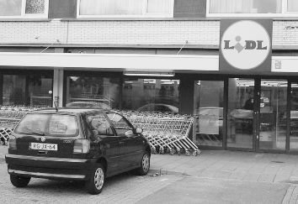

***Doelgroep***

Soms zie je toch dat een bank MP3-spelers heeft. Dat is dan een *aanbieding*. Elke jongere die een spaarrekening opent, krijgt dan een gratis MP3-speler. De bank gebruikt de MP3-speler om *reclame* te maken en de *doelgroep*

‘jongeren’ te bereiken.

Elke winkel heeft een eigen doelgroep. Een doelgroep zijn de klanten waaraan de winkelier graag wil verkopen. De doelgroep van Pet’s Place bestaat uit mensen die een huisdier hebben of willen kopen.

• b

Noteer bij de ‘winkels’ in de tabel op welke doelgroep zij zich richten.

Kies uit: moeders met baby’s, jongeren, feestgangers, vakantievierders, ouderen. Je mag de woorden meerdere keren invullen.

**‘Winkels’** Discotheek Buurtfeest Babywinkel Speelgoedwinkel Sportwinkel Camping

**Doelgroep**

• c

Tot welke doelgroep hoor jij? Beantwoord de vragen en noteer de antwoorden in de tabel.

**Vragen**

1 Wat is je leeftijd?

2 Ben je een meisje of een jongen?

3 Wat zijn je hobby’s?

4 Welke sport beoefen je?

5 Welke soort onderwijs volg je?

6 Welke soort muziek is jouw smaak?

**Antwoord**

VMBO / MBO / Anders, namelijk:

o Popmuziek

o Dance / trance

**Vragen**

**Antwoord**

o Hardrock

o Nederlandstalig

o Muziek die ik zelf maak o .......................

• d

Elk antwoord uit de vorige vraag geeft aan bij welke doelgroep je hoort. Je kunt zo wel duizend vragen bedenken. Je past altijd wel ergens bij. Bij welke doelgroep hoor jij zeker niet?

o Baby’s

o Jongeren

o Vaders en moeders

o Ouderen (boven 50 jaar)

o Meisjes o Jongens

**De marketingmix**

Een winkelier stemt zijn winkelformule op zijn doelgroep af. Dat doet hij met behulp van de *marketingmix*. De marketingmix bestaat uit zes punten, de zes P’s:

• product;

• presentatie;

• promotie;

• personeel;

• prijs;

• plaats.

Presentatie is hoe de winkel eruitziet. Promotie is hoe de winkel reclame maakt.

De zes P’s van de marketingmix moeten goed op elkaar afgestemd zijn. Je kunt geen dure hondenmanden gaan verkopen in een oude loods op een industrieterrein. En als je spotgoedkope aquariumbakken wilt verkopen,

ga je geen dure reclame-actie houden.

*Uitvoering*

Je gaat van twee verschillende winkels de marketingmix bekijken.

1 Zoek reclamefolders van twee verschillende winkels.

2 Knip uit elke folder een advertentie.

3 Plak hieronder advertentie 1 en vul de vragen in.

Doelgroep(en) van de winkel:

0 Baby’s

0 Jongeren

0 Vaders en moeders

0 Ouderen (boven 50 jaar)

0 Meisjes

0 Jongens

0

Plaats van de winkel

0 winkelcentrum

0 industrieterrein

0 los in de wijk

0 Anders, namelijk

Product(en) van de winkel

Prijzen van de winkel:

0 Laag

0 Gemiddeld

0 Hoog

Presentatie in de winkel:

0 in dozen

0 op schappen

0 goedkope presentatie

0 chique presentatie

Promotie van de winkel (er zijn verschillende antwoorden mogelijk)

0 via folders

0 via radio of televisie

0 via internet

0 Anders, namelijk

Conclusie

Deze advertentie spreekt mij WEL / NIET aan. Ik hoor dus WEL / NIET bij de doelgroep.

4 Plak hieronder advertentie 2 en vul de vragen in.

Doelgroep(en) van de winkel:

0 Baby’s

0 Jongeren

0 Vaders en moeders

0 Ouderen (boven 50 jaar)

0 Meisjes

0 Jongens

0

Plaats van de winkel

0 winkelcentrum

0 industrieterrein

0 los in de wijk

0 Anders, namelijk

Product(en) van de winkel

Prijzen van de winkel:

0 Laag

0 Gemiddeld

0 Hoog

Presentatie in de winkel:

0 in dozen

0 op schappen

0 goedkope presentatie

0 chique presentatie

Promotie van de winkel (er zijn verschillende antwoorden mogelijk)

0 via folders

0 via radio of televisie

0 via internet

0 Anders, namelijk

Conclusie

Deze advertentie spreekt mij WEL / NIET aan. Ik hoor dus WEL / NIET bij de doelgroep.

*Afsluiting*

***Personeel***

Ook het personeel moet passen bij de winkel. In een supermarkt zie je vaak jongeren. Zij zijn goedkoop en werken snel bij het kassawerk en het vakkenvullen. Dat is ook werk, dat je kunt uitvoeren zonder diploma. Als

je *bedrijfsleider* of *manager* wilt worden, zul je meer *kennis* en *ervaring* moeten hebben.

De *eigenaar* bepaalt welk personeel wordt aangenomen. Wie past bij het werk en de winkel? De klanten van een trendy bloemenzaak willen geholpen worden door werknemers met ook een trendy uitstraling.

a In welke (soort) winkel ben je wel eens klant geweest?

0 Supermarkt

0 Speciaalzaak, bijvoorbeeld een dierenwinkel of een bloemenwinkel

0 Dierenarts

0 IJzerwarenwinkel

0 Bouwmarkt

0 Tuincentrum

0 Autohandel

0 Bank

0 Ziekenhuis

0 Tandarts

b In welke winkel(s) zou jij passen als personeel? Kies uit het rijtje bij a.

c Welke taak/functie zou het beste bij je passen?

0 Magazijnmedewerker

0 Vakkenvuller

0 Assistent winkel

0 Bedrijfsleider

0 Eigenaar

d Welke taak (taken) zou je in de toekomst willen uitvoeren?

**Ondernemer worden**

*Doel*

Na deze opdracht kun je aangeven wat een ondernemer moet kunnen en kennen voor het bedrijf.

*Benodigheden*

Voor deze opdracht heb je een computer met internet nodig.

*Oriëntatie*

Eigen baas zijn. Ondernemer worden. Wie droomt er niet van?

Maar wat zijn nu eigenlijk de voor- en nadelen van een eigen bedrijf?

*Figuur 1-6: Swirl’s is een franchiseformule. De ondernemer koopt de naam voor de bekendheid.*

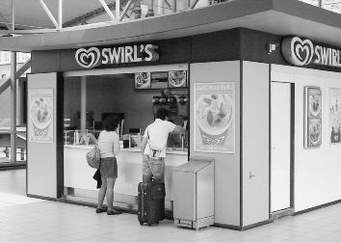

a Noteer twee voordelen van het hebben van een eigen bedrijf.

b Noteer twee nadelen van het hebben van een eigen bedrijf.

c Wat lijkt je moeilijk of gemakkelijk aan het hebben van een eigen bedrijf?

d Maak een tweetal. Spreek je antwoorden door met je klasgenoot.

*Figuur 1-7: Zijn dit trendgevoelige klanten?*

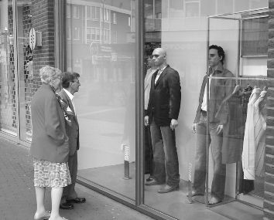

e Welk type bedrijf zou jij willen hebben? Kruis een antwoord aan.

0 Bloemenwinkel

0 Dierenwinkel

0 Hoveniersbedrijf

0 Agrarisch loonbedrijf

0 Manege

0 Restaurant

0 Anders, namelijk:

*Uitvoering*

Je bekijkt de stappen die je moet uitvoeren om een eigen bedrijf te starten. Daarvoor bekijk je het onderne- mingsplan van de Kamer van Koophandel. Deze opdracht maak je samen.

1 Zoek een klasgenoot om mee samen te werken.

2 Start de computer met een zoekprogramma, bijvoorbeeld www.google.nl. Zoek informatie op over de volgende ondernemingsvormen. Zoek op de volgende trefwoorden:

– eenmanszaak;

– besloten vennootschap;

– VOF;

– maatschap.

3 Geef van alle trefwoorden een korte omschrijving. Noteer ze in de tabel.

**Eenmanszaak**

**Besloten vennootschap (BV)**

VOF

Maatschap

4 Zoek met een zoekprogramma op de trefwoorden ‘Kamer van Koophandel’ of kijk bij www.kvk.nl.

5 Ga bij de website via STARTERS naar STAPPENPLAN. Klik dan op inleiding.

6 Kijk bij elke stap. Lees de teksten op de website.

7 Vul de tabel in.

**Stappenplan voor een onderneming**

Stap 1: Oriëntatie

Stap 2: Vaardigheden Stap 3: Marketingplan Stap 4: Huisvesting Stap 5: Financiën

Stap 6: Kiezen van een rechtsvorm

Stap 7: Verzekeringen

Stap 8: Belastingen en administratie

Stap 9: Registratie en contracten

8 Sluit de computer af. Ruim de spullen op.

**Dit lijkt ons makkelijk**

**Dit lijkt ons moeilijk**

*Figuur 1-8: Bij de Kamer van Koophandel helpen ze je bij het starten van een winkel.*



*Afsluiting*

Jullie hebben het ondernemersplan van de Kamer van Koophandel bekeken.

a Welke ondernemingsvorm zou jouw onderneming moeten worden? Kies een van de volgende ondernemings- vormen en leg uit waarom je daarvoor kiest.

– een eenmanszaak;

– een besloten vennootschap;

– een VOF;

– een maatschap.

b Er zijn veel zaken waar je als startende ondernemer aan moet denken. Kruis aan welke dat zijn.

**Zaken waar de ondernemer aan moet denken:**

Een ondernemersplan (en ermee werken) Omzet en klanten voor het bedrijf

Uitgaven voor huisvesting, auto en materialen

Trends voor de producten Personeel in de winkel Een eigen bedrijfspand

Administratie en boekhouding bijhouden

Sterke en zwakke punten kunnen noemen van de winkel Een computernetwerk, internet, e-mail, mobiele telefoon Verzekeringen voor inboedel, personeel en bedrijfspand Een telefoonaansluiting

c Bedenk zelf nog twee zaken die belangrijk zijn. Zet ze in de tabel.

d Vul de volgende tabel in.

**Belangrijk**

**Niet belangrijk**

**Stellingen**

Ik weet nu wat de KvK kan doen voor bedrijven.

Als ik een eigen bedrijf ga starten ga ik eerst langs de Kamer van Koophandel.

Ik wil zelf graag een eigen bedrijf.

Ik wil graag samen met een ander een eigen bedrijf.

**Ja / Nee**

**Toelichting**

**Check de mix**

*Doel*

Na deze opdracht kun je de marketingmix van bedrijven onderzoeken en met elkaar vergelijken.

*Benodigheden*

Voor deze opdracht heb je nodig:

• een potlood;

• vervoer (naar winkels in de omgeving).

*Oriëntatie*

**De *marketingmix***

Als een winkelier een winkelformule verzint, maakt hij gebruik van de marketingmix. Die bestaat uit zes punten, de zes P’s:

• product;

• presentatie;

• promotie;

• personeel;

• prijs;

• plaats.

• a

Kies twee klasgenoten om mee samen te werken.

• b

Wat zijn de zes P’s van de marketingmix? Vul ze aan.

P P P P P P

**Uitstraling**

De eerste indruk is goud waard. Bedrijven doen veel om klanten te krijgen. Aan de invulling van de onderdelen *presentatie*, *personeel* en *promotie* kun je zien hoe een bedrijf is. Slechte voorbeelden onthoud je als klant. Als de *service* slecht is, vertel je dat door. Daardoor loopt de winkel heel wat klanten mis! Goede *mond-tot- mondreclame* zorgt juist voor meer klanten. En het is nog gratis ook.

*Figuur 1-9: De buitenkant van een winkel geeft een eerste indruk van het bedrijf.*

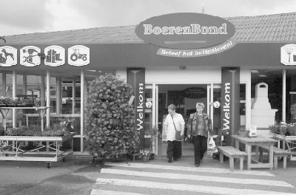

• c

Bedenk twee zaken die jullie goed vinden in een winkel. Noteer daarbij om welke ‘P’ het gaat.

**Goed in een winkel**

**Hoort bij ‘P’?**

• d

Bedenk samen twee zaken die jullie heel storend vinden in een winkel. Noteer ook waarom jullie dat vinden.

• e

Kies in de omgeving van de school drie bedrijven (winkels) uit, bijvoorbeeld een manege, een bloemenwinkel en een dierenartspraktijk. Noteer de bedrijven.

• f

Jullie gaan straks samen de drie bedrijven bezoeken. Lees de uitvoering door.

• g

Maak een taakverdeling voor deze opdracht. Vul de tabel in.

**Bedrijven**

**A = ................................................ B = ................................................**

**C = ................................................**

Taken

Adressen zoeken

Route bepalen

Uitvoering bestuderen en maken Beoordeling van 1, 2, 3 P Beoordeling van 4, 5, 6 P

Wie voert het uit?

**Bedrijven**

**A = ................................................ B = ................................................ C = ................................................**

Verwerken van de gegevens

Materialen opruimen

*Uitvoering*

Jullie gaan met een invullijst bij drie bedrijven beoordelen hoe ze de marketingmix hebben toegepast.

*Figuur 1-10: Een tuincentrum verkoopt naast bloemen en planten ook beelden en potterie.*

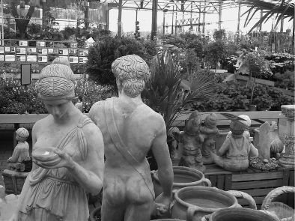

1 *Bekijk de lijst in figuur .* Vul elke kolom ‘beoordelingspunten’ aan met twee of drie punten waar je op kunt

beoordelen.

2 Bekijk jullie taakverdeling.

3 Ga samen naar het eerste bedrijf. Neem deze opdracht mee. Bekijk bedrijf A.

4 Kruis in de invullijst het vakje aan als het beoordelingspunt gescoord wordt.

5 *Vul voor elk van de P’s een aantal trefwoorden in in figuur .*

6 Bezoek ook bedrijf B en bedrijf C. Beoordeel deze op dezelfde manier.

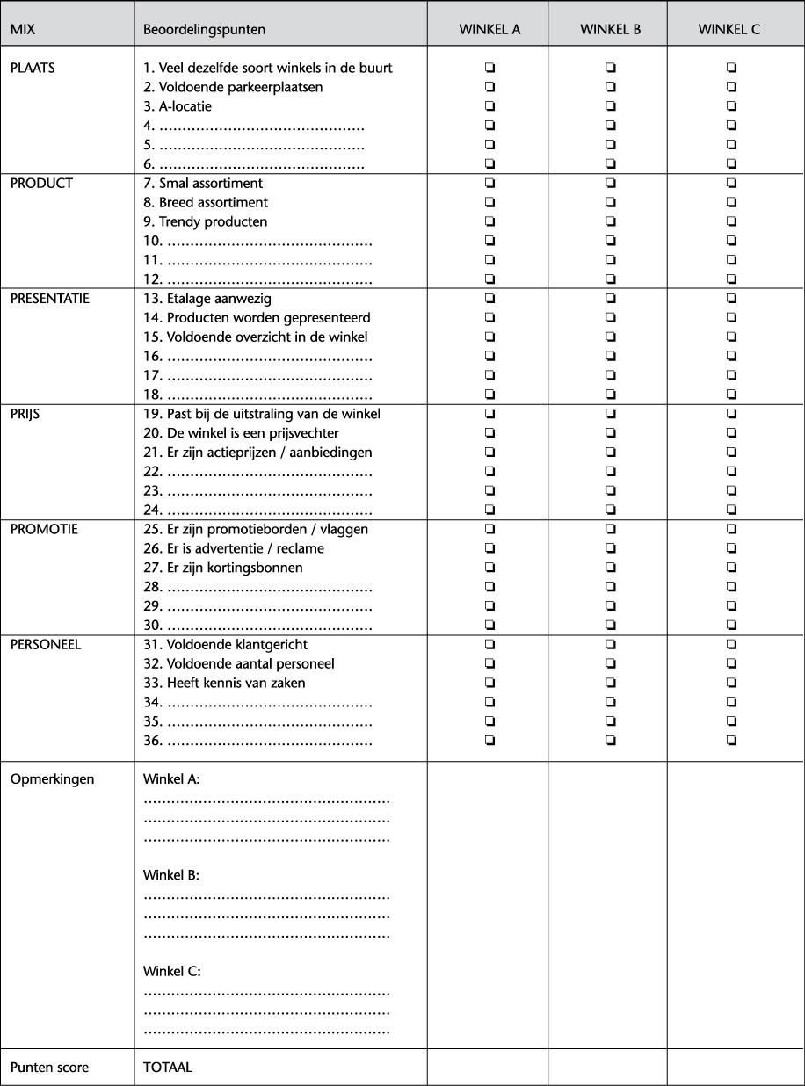

7 Tel de scores van bedrijf A, B en C. Elk hokje dat aangekruist is, telt als 1 punt. *Noteer de score in de tabel*

*van figuur .*

8 *Noteer in figuur voor elk van de P’s welk bedrijf jullie voorkeur heeft.*

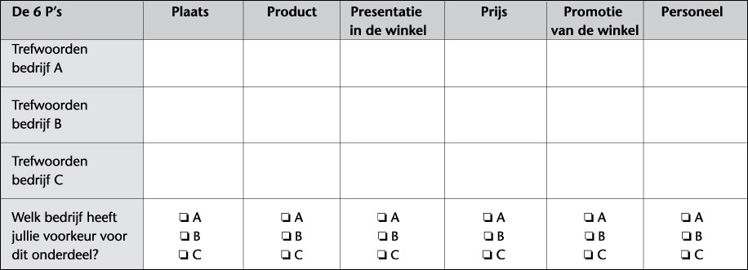

*Afsluiting*

Grote ketens van bedrijven, bijvoorbeeld Pet’s Place, hebben soms scouts in dienst. Scouts gaan bij andere winkels op zoek naar ideeën voor hun eigen zaken: “Beter goed gejat, dan slecht verzonnen”. In deze opdracht zijn jullie eigenlijk ook zulke scouts.

• a

Welk bedrijf vond jijzelf het beste overkomen?

• b

Welk bedrijf heeft de meeste punten uit de beoordeling gescoord?

• c

Is het bedrijf met de meeste punten ook het bedrijf dat jij het beste vindt? Licht je antwoord toe.

**Presentatie van winkels**

Winkels presenteren zich op verschillende manieren. Zo zijn er *dumpzaken* waar overgebleven artikelen verkocht worden. Winkels kunnen *prijsvechters* zijn. Deze winkels bieden alles voor de voordeligste prijs aan. Er zijn *loopzaken* die snel willen verkopen en het van veel klanten moet hebben, bijvoorbeeld marktkramen. Het tegenovergestelde daarvan zijn de *speciaalzaken*, waar de service heel goed moet zijn. Daar ga je bijvoorbeeld naar toe als je een bruidsboeket wilt bestellen. En dan zijn er nog *supermarkten*. Je hebt er veel keus en de prijzen zijn lager dan bij speciaalzaken. Voorbeelden van groene ‘supermarkten’ zijn Intratuin, Europatuin, Welkoop, Dierenland en Petfood.

*Figuur 1-13: Promotie met reclameborden*

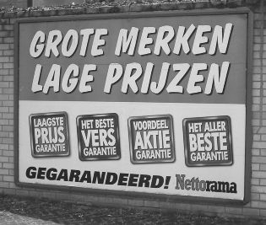

• d

Waarom gebruik je de marketingmix om een bedrijf te beoordelen?

**Voorraad of aanbieding?**

*Doel*

Na deze opdracht kun je berekenen hoeveel een winkelvoorraad kost.

*Benodigheden*

Voor deze opdracht heb je nodig:

• een potlood;

• een rekenmachine.

*Oriëntatie*

***Voorraad***

In een bedrijf heb je vaak voorraad. Een tuincentrum heeft in de zomer bijvoorbeeld nog een gedeelte van de kerstspullen in het *magazijn* staan. In de winter staan natuurlijk de voorjaar- en zomerspullen in het magazijn. Een bedrijf moet altijd goed bijhouden hoeveel voorraad er is. Dit doe je met een *voorraadadministratie*.

**Aanbieden of weggooien?**

Als er te weinig voorraad is van producten, moet je klanten teleurstellen. Je had dan meer producten moeten

*bestellen*. Als er te veel voorraad is, moet je producten zien kwijt te raken. Je kunt dan een *aanbieding* maken

of een deel van de voorraad *vernietigen*. Als je na kerst te veel bloemen hebt, kun je bijvoorbeeld kerststerren

(planten) weggooien. Maar dat kost je wel geld. Je kunt beter precies de goede hoeveelheden *inkopen*.

a Wie zorgt er bij jullie thuis voor de inkopen?

b Hebben jullie altijd te veel, voldoende of te weinig voorraad (levensmiddelen)?

c Geef aan hoe het met jouw ‘kledingvoorraad’ gesteld is.

0 Mijn kledingvoorraad is te weinig, ik heb echt te weinig kleren.

0 Mijn kledingvoorraad is precies genoeg.

0 Mijn kledingvoorraad is te veel, ik kan ze allemaal nooit dragen.

d Stel, je moet al je kleren die je nu hebt opnieuw kopen. Gemiddeld kost dat je € 15,- per kledingstuk. Bereken de waarde van jouw kledingvoorraad. Tel sokken en ondergoed niet mee.

Ik schat dat ik nu ongeveer kledingstukken heb.

De waarde van mijn kledingvoorraad is dus:

× € 15,- = €

.

e Wat vind je van de waarde van jouw kledingvoorraad?

*Uitvoering*

Je gaat samen met een klasgenoot de voorraad in een winkel bekijken en berekenen hoeveel die ongeveer waard is.

1 Maak een tweetal.

2 Bezoek een winkel in jullie omgeving. Vraag of jullie rond mogen kijken in de winkel.

3 Beoordeel de winkelvoorraad. *Vul de gegevens in de lijst in figuur in.*

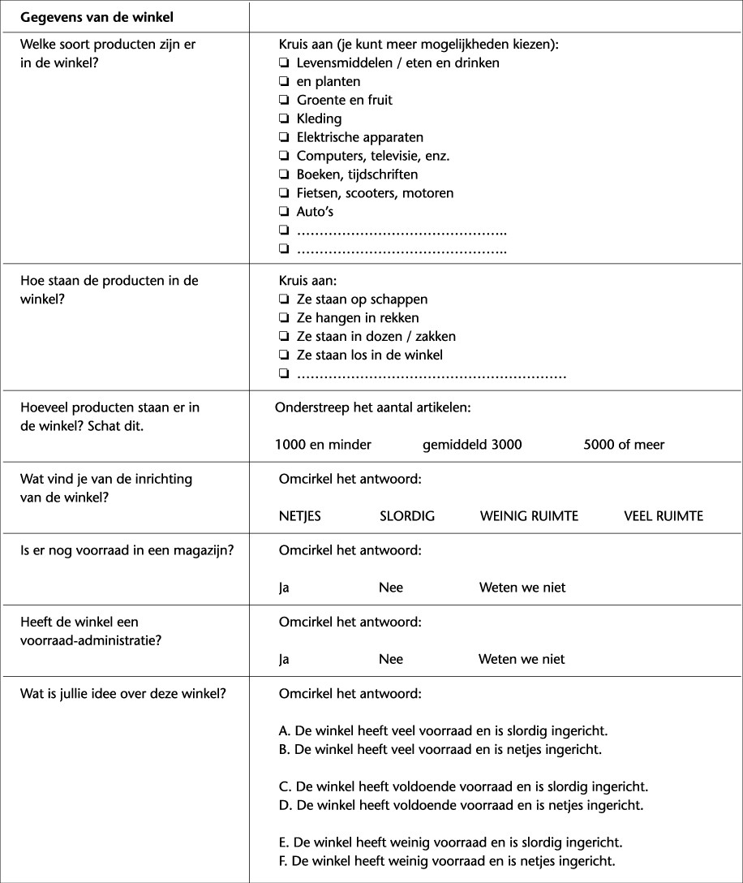

4 Zoek in deze winkel het product op met de laagste verkoopprijs.

Dit is voor €

5 Zoek in deze winkel het product op met de hoogste verkoopprijs:

Dit is voor €

6 Tel de hoogste en de laagste prijs op.

€

+ €

= €

7 Stel de gemiddelde prijs vast. Dat doe je door het totaalbedrag door 2 te delen.

De gemiddelde prijs is €

8 Bereken de gemiddelde inkoopprijs. Dat doe je door de gemiddelde prijs nog eens door 2 te delen.

De gemiddelde inkoopprijs is: €

9 Maak een voorraadberekening. Dat doe je door de hoeveelheid voorraad (zie de lijst in vraag 3) te verme- nigvuldigen met de inkoopprijs. Je gebruikt de berekende inkoopprijs.

Het aantal producten

× de inkoopprijs is:

*Afsluiting*

***Waarde***

Bedrijven moeten hun voorraad *op peil houden*. Als een bakker niet voldoende meel inkoopt, dan is er geen meel als er brood gebakken moet worden. Een te grote voorraad kan *bederven*. Dat kost de winkel geld, want die moet dan nieuwe voorraad kopen.

Om te weten hoe groot de voorraad in een winkel is, moet je *balansen*. Balansen is het tellen (of schatten) van de voorraad. In supermarkten gebeurt dit meestal elk *kwartaal*.

a Wat is jouw oordeel over de voorraad van de winkel die je bekeken hebt? Kies een stelling die past bij de winkel.

0 Deze winkel heeft (te) veel voorraad. Dit is niet goed, want er blijven spullen over. De winkelier moet bekijken wat in de aanbieding kan of spullen weg doen. De winkel is te vol!

0 Deze winkel heeft veel of voldoende voorraad. Dit is goed, want er zijn voldoende spullen voor alle klanten en er is niet te veel! De winkel ziet er aantrekkelijk uit.

0 Deze winkel heeft (te) weinig voorraad. Dit is niet goed, want ze zullen klanten moeten teleurstellen. De winkelier moet bekijken wat erbij moet komen aan voorraad. De winkel is nu te leeg!

b Heeft de winkel te veel, voldoende of te weinig voorraad? Wat kan een oorzaak daarvan zijn?

Deze winkel heeft te veel / voldoende / te weinig voorraad. Wij denken dat dit komt, doordat:

**Toetjes beoordelen**

*Doel*

Na deze opdracht kun je toetjes beoordelen en producteisen opstellen.

*Benodigheden*

Voor deze opdracht heb je nodig:

• twee verschillende toetjes;

• proefmateriaal.

*Oriëntatie*

Willy Wortel is niet de enige uitvinder in de wereld. Elk jaar bedenken ongeveer één miljoen uitvinders in de wereld meer dan vijf miljoen nieuwe producten. Wie vult het gat in de markt met de juiste uitvinding?

*Figuur 1-15:*

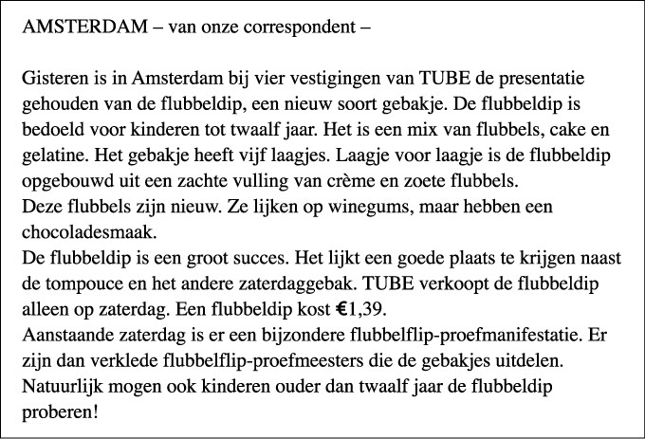

a In het krantenartikel kun je lezen over de ‘flubbeldip’. Noteer voor de ‘flubbeldip’ de doelgroep en de product-

middelen.

**Product**

Flubbeldip

**Doelgroep**

**Voor wie is het product bedoeld?**

**Middel**

**Waar is het product van gemaakt?**

b Noteer voor het product ‘flubbeldip’ hoe de zes P’s worden gebruikt.

**Product flubbeldip**

Product Plaats Presentatie Prijs Promotie Personeel

c Ken jij een toetje dat nog maar net op de markt is gebracht? Zo ja, noteer de naam.

*Uitvoering*

De docent heeft twee toetjes gekocht. Jij gaat die toetjes beoordelen.

1 Je krijgt twee schoteltjes met verschillende toetjes erop van de docent. Je krijgt de verpakking niet te zien.

2 Bekijk de toetjes en proef ze. Vul de beoordelingslijst in.

*Figuur 1-16: Beoordelingslijst toetjes*

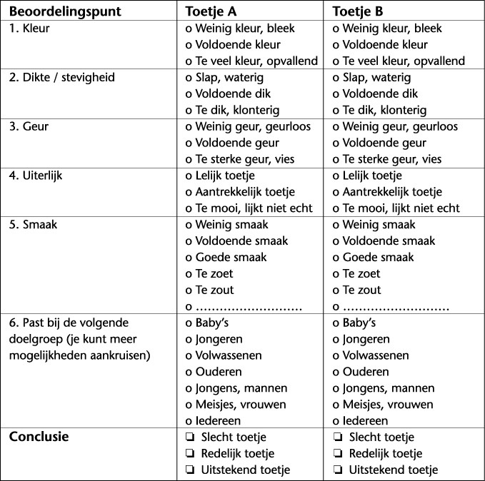

3 Ruim alle spullen op.

4 Nu krijg je de verpakking te zien.

*Afsluiting*

Hoe ging het beoordelen van de toetjes?

• a

Wat is je mening over toetje A en toetje B?

A

B

• b

Geef aan wat je makkelijk vond en wat je moeilijk vond.

***Promotie***

Om artikelen te verkopen, moet je *reclame* maken. Je winkel en de artikelen die je verkoopt, moeten bekend worden. Reclame maken kan op vele manieren. Onder andere door een advertentie in een krant of een advertentieblad te plaatsen. Maar ook door folders te bezorgen, reclameposters op te hangen of een sportclub

te sponsoren.

Elke winkel kiest een manier van reclame maken die past bij de winkelformule. Met reclame maken kun je nieuwe klanten winnen, maar er ook voor zorgen dat vaste klanten blijven komen.

*Figuur 1-17: Promotie voor een nieuw artikel*

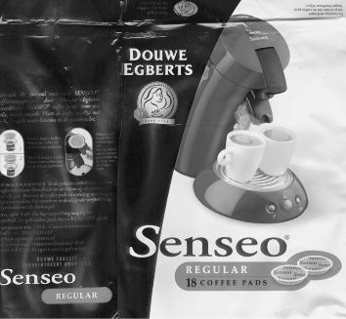

• c

Noteer drie manieren hoe winkelpersoneel de wensen (of eisen) van klanten kunnen ontdekken?

• d

Hoe zou jij als medewerker omgaan met een klant die een product uit de winkel niet goed vindt? Kies een antwoord.

o De klant zeurt: onze producten zijn altijd goed.

o De klant heeft ongelijk, maar mag een ander product kiezen of krijgt een tegoedbon.

o De klant heeft gelijk en mag aangeven hoe jij het weer goed kunt maken. En dat doe je dan ook.

o De klant heeft gelijk. Je vervangt het product en geeft een tegoedbon. Een volgende keer mag de klant ook nog voor € 10,- gratis uitzoeken!

**Etalages beoordelen**

*Doel*

Na deze opdracht kun je etalages beoordelen.

*Benodigheden*

Voor deze opdracht heb je nodig:

• een potlood;

• twee of drie etalages van winkels;

• een computer met internet;

• een kopieermachine.

*Oriëntatie*

**De *etalage***

Met een opvallende etalage trek je de aandacht van de klant. Etalages aan de buitenkant van de winkel noem

je *raametalages*. Etalages in de winkel zelf noem je *winkelpresentaties*.

Er zijn mensen die niets anders doen dan etalages bedenken en maken. Dit zijn *etaleurs*. Je kunt een mbo- opleiding voor etaleur volgen. Etaleurs zijn soms bij een *keten* van bedrijven aangesloten, bijvoorbeeld bij C&A. Sommigen werken zelfstandig.

• a

Welke winkelsoorten hebben vaak etalages? Kruis ze aan.

0 Tuincentrum

0 Supermarkt

0 Kledingwinkel

0 Bloemenzaken

0 Dierenwinkel

0 Hoveniersbedrijf

0 Elektronicawinkel

0 Reisbureau

0 Bank

0 Internetwinkel (bijvoorbeeld www.bol.com)

• b

Waarom hebben winkels etalages? Noteer twee redenen.

• c

De etalage van een kledingwinkel in de zomer is heel anders dan in de winter. Waarom is dat?

**Eventshows**

De etaleur maakt niet alleen *raametalages* en *winkelpresentaties*, maar verzorgt bijvoorbeeld ook de *aankleding*

van een heel winkelcentrum rondom de kerst. Dit noem je seizoenspresentaties of op z’n Engels: *eventshows*.

• d

Kruis aan voor welke gebeurtenissen (events) jij een speciale etalage zou maken.

**Soort winkel**

Supermarkt

Bloemenwinkel

Dierenwinkel

Tuincentrum

Herenkledingzaak

**Speciale gebeurte- nis**

Koopavond

Valentijnsdag

Dierendag

Vaderdag

Vaderdag

**Wel / geen**

**bijzondere etalage**

**Toelichting**

**Soort winkel**

Dameskledingzaak

Banketbakker

Computerwinkel

Reisbureau

Bankgebouw

**Speciale gebeurte- nis**

Moederdag

Sinterklaas

Sinterklaas

Valentijnsdag

Koopavond

**Wel / geen bijzondere etalage**

**Toelichting**

*Uitvoering*

Je gaat etalages beoordelen. Eén etalage is een etalage van een internetwinkel.

1 *Bekijk het beoordelingsformulier in figuur .* Kopieer dit formulier drie keer.

2 Start een computer met internet. Bekijk een internetwinkel, bijvoorbeeld www.bol.com of www.elcheapo.nl.

3 Vul een van de beoordelingsformulieren in.

4 Zoek twee winkels op met een etalage. Kies verschillende soorten winkels uit.

5 Vul voor die etalages de andere twee beoordelingsformulieren in.

*Figuur 1-18: Beoordelingsformulier voor etalages*

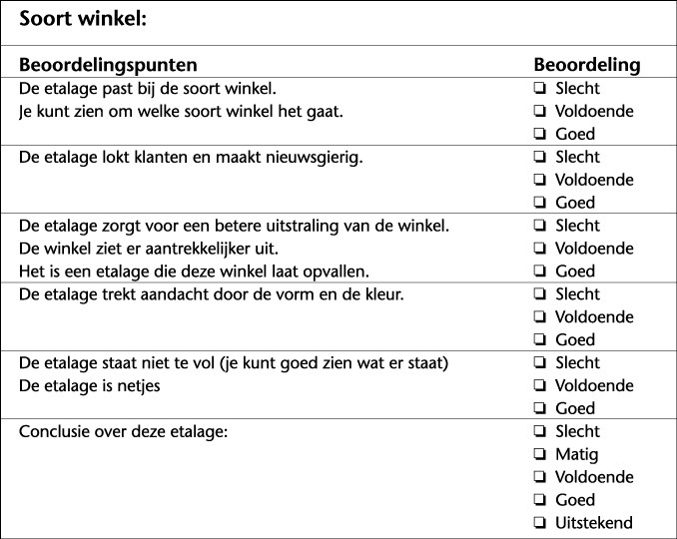

*Afsluiting*

Je hebt nu drie verschillende etalages beoordeeld.

a Geef voor elke winkel een tip hoe de etalage beter kan. Tip winkel A

Tip winkel B

Tip winkel C

b Wat vond je leuk bij het beoordelen van deze etalages? Noem minstens één ding.

c Noem ook iets wat je minder leuk vond.

d Een goede etaleur kost minimaal € 70,- per uur. Stel, hij is vijf uur bezig met een etalage. Hoeveel kost de

etalage dan?

e Een banketbakker wil elk seizoen een andere etalage. Dat is dus vier keer per jaar. Hoeveel kost dat de

banketbakker jaarlijks?

f Welk advies zou jij de banketbakker geven: zelf de etalages maken of ze laten maken door een etaleur?

Leg ook uit waarom je dat advies geeft.

**Zelf een etalage maken**

*Doel*

Na deze opdracht kun je zelf een etalage met producten maken.

*Benodigheden*

Voor deze opdracht heb je nodig:

• tekenmaterialen;

• knutselmateriaal;

• oude dozen en verpakkingen;

• inpakpapier;

• lappen stof;

• tien producten van één soort artikel (bijvoorbeeld bloemvazen);

• (eventueel) een computer met een tekenprogramma.

*Oriëntatie*

***Assortiment***

Winkels hebben een assortiment producten. Dit zijn alle producten die ze verkopen. Het assortiment van een supermarkt is anders dan het assortiment van een dierenwinkel.

***Hoofdartikelen* en *bij-artikelen***

Een winkel heeft hoofdartikelen en bij-artikelen. Hoofdartikelen zijn de producten waar de meeste *omzet* mee wordt gemaakt. Ze zijn er vaak het hele jaar door. Diervoeding in de dierenwinkel is een voorbeeld van een hoofdartikel.

Bij-artikelen zijn artikelen die ‘erbij’ verkocht worden. Een voorbeeld is een vogelvoederhuisje in de dierenwinkel. Dit is een *seizoensartikel*. In de zomer zijn deze producten niet te koop.

Een winkel als een tuincentrum verkoopt veel soorten artikelen. Bijvoorbeeld tuingereedschap, zaaigoed en tuinmeubilair. Zo’n tuincentrum heeft een *breed assortiment*.

De bloemenafdeling in een supermarkt heeft een *smal assortiment*. Er wordt daar maar één soort artikelen verkocht: bloemen.

a *Bekijk de foto van de etalage in figuur .* Welk(e) product(en) valt als eerste op?

*Figuur 1-19: Een voorbeeld van een etalage*

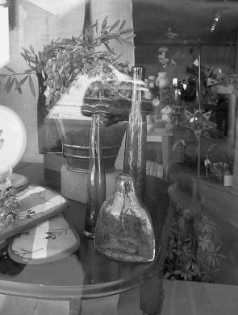

b Welk product(en) zijn er verder nog in de etalage te zien?

c Is dit een seizoensetalage of niet?

d Zijn de prijzen van producten in de etalage te zien? Waarom wel of niet?

e Wat valt je nog meer op aan deze foto?

f Maak een groepje van drie.

g In de tabel staan punten waar een etalage aan moet voldoen. Kruis aan welke vier punten jullie het belangrijkste vinden.

**Belangrijkste vier punten**

**Punten waaraan een etalage moet voldoen**

De etalage past bij de soort winkel.

De etalage trekt de aandacht door de vorm en de kleur. De etalage is netjes en opgeruimd.

De etalage heeft kleur, maar niet alle kleuren.

De etalage toont voldoende producten uit de winkel. De etalage staat niet te vol met spullen.

De etalage lokt mensen de winkel in.

**Belangrijkste vier punten**

**Punten waaraan een etalage moet voldoen**

De etalage zorgt voor een betere uitstraling van de winkel.

*Uitvoering*

Je gaat met z’n drieën een etalage ontwerpen en maken.

1 Verzamel met elkaar tien producten (van één soort) voor een etalage, bijvoorbeeld verschillende vazen uit het bloemschiklokaal of dierverzorgingsartikelen uit het dierlokaal.

2 Kies drie of vier hoofdartikelen en zes of zeven bij-artikelen. Noteer ze in de tabel. Geef aan of het een hoofdartikel is of een bij-artikel.

**Nr.**

1

2

3

4

5

6

7

8

9

10

**Artikel**

**Hoofd- of bij-artikel?**

3 Maak alledrie een schets van een etalage met de uitgekozen artikelen.

4 Bekijk elkaars schetsen.

5 Overleg met elkaar welke schets de beste is.

6 Maak aan de hand van de beste schets een echte (mini)etalage. Maak eerst de achtergrond en de hoogte- vormen (bijvoorbeeld met dozen).

7 Plaats de artikelen in de ‘etalage.’

8 Maak prijsbordjes of aanbiedingsteksten voor de etalage.

9 Plaats de bordjes in de etalage.

10 Maak een naambord voor de winkel. Zet er ook op wat voor soort winkel het is, bijvoorbeeld ‘Dierenspeci- aalzaak Guppie’.

11 Ruim alle spullen op, maar laat de etalage staan.

*Afsluiting*

Jullie gaan de etalages beoordelen.

a Beoordeel eerst jullie eigen etalage. Vul de tabel in.

**Beoordeling eigen etalage**

Beoordelingspunten voor een etalage

De etalage past bij de soort winkel.

De etalage trekt de aandacht door de vorm en de kleur. De etalage is netjes en opgeruimd.

De etalage heeft kleur, maar niet alle kleuren.

Ja / Nee

**Beoordeling eigen etalage**

De etalage toont voldoende producten uit de winkel. De etalage staat niet te vol met spullen.

De etalage lokt mensen de winkel in.

De etalage zorgt voor een betere uitstraling van de winkel.

b Bekijk de etalages van de andere groepen. Kies er één uit en beoordeel die met de tabel.

**Beoordeling etalage van groep ..................................................................**

Beoordelingspunten voor een etalage

De etalage past bij de soort winkel.

De etalage trekt de aandacht door de vorm en de kleur. De etalage is netjes en opgeruimd.

De etalage heeft kleur, maar niet alle kleuren.

De etalage toont voldoende producten uit de winkel. De etalage staat niet te vol met spullen.

De etalage lokt mensen de winkel in.

De etalage zorgt voor een betere uitstraling van de winkel.

c Welke etalage is het beste gelukt? Geef aan waarom je dat vindt.

Ja / Nee

d Wat vond je moeilijk bij het maken van de etalage?

e Hoe ging de samenwerking in jullie groep? Noem iets dat goed ging en iets dat minder goed ging.

**Een advertentie maken**

*Doel*

Na deze opdracht kun je een advertentie ontwerpen voor een krant.

*Benodigheden*

Voor deze opdracht heb je nodig:

• A4- en A3-papier;

• kleurpotloden of stiften;

• een schaar;

• lijm;

• een computer met Word (of een tekenprogramma);

• een kopieerapparaat met verkleinmogelijkheid of een printer.

*Oriëntatie*

***Promotie***

Als je een winkel hebt, moet je de producten promoten. Een dierenwinkel heeft meestal een winteractie, een zomeractie en een vakantieactie. In de winter zijn bijvoorbeeld de vetbollen in de aanbieding, in de zomer die- renspeelgoed en in de vakantie vlooienbestrijdingsmiddelen. Je moet de klant duidelijk maken dat er acties zijn. Dat kun je doen door een *advertentie* te plaatsen in een krantje.

a Noem twee producten die je gekocht hebt, nadat je er reclame voor had gezien.

b Waarom heb je deze producten gekocht?

c Kruis aan waar je op let, als je een advertentie leest van een winkel.

0 het bedrijf / de naam van het bedrijf

0 de aanbieding / soort producten

0 de prijs van de producten

0 de aantallen producten

0 de kleur van de advertentie

0 de opmaak van de advertentie

0 de slagzin van de advertentie

0 anders, namelijk:

*Figuur 1-20: Een advertentie is meestal schuin opgebouwd: van linksboven naar rechts beneden. Dit*

*is de leesrichting in Westerse landen.*

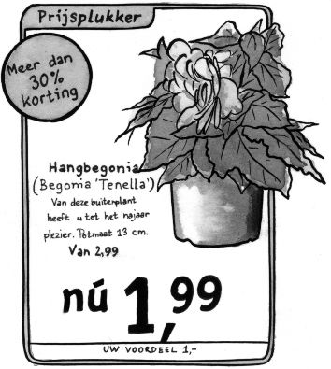

d Kies een product uit waar je een advertentie voor gaat maken. Noteer het product.

e In de tabel staan onderdelen van een advertentie. Vul de tabel in voor jouw advertentie. In de tweede kolom

is een voorbeeld ingevuld.

**Onderdelen van de advertentie**

Het bedrijf / de naam van het bedrijf

De aanbieding / soort producten

De prijs van de pro- ducten

De aantallen produc- ten

De kleur van de advertentie

De opmaak van de advertentie

**Voorbeeld**

Dierenpension Chinchilata

Kleine Dreef 34

7856 AN Holsteven

Tel. (090) 23 45 899

E-mail: chinchilata@dieren.com

Vijf weken vakantieopvang voor uw huisdier voor de prijs van vier weken.

€ 79,90 per week

Vijf weken (voor de prijs van vier)

Rood en geel

Strak en trendy

**Eigen product**

**Onderdelen van de advertentie**

De slagzin van de advertentie

**Voorbeeld**

“Vakantieactie!”

**Eigen product**

f Wanneer is jouw advertentie geslaagd? Schrijf op aan welke eisen je advertentie moet voldoen.

*Uitvoering*

Je gaat een advertentie maken voor het product dat je in de Oriëntatie hebt uitgekozen. Je mag deze opdracht ook samen maken.

*Figuur 1-21: In een advertentie van A8-formaat kun je niet veel informatie kwijt.*

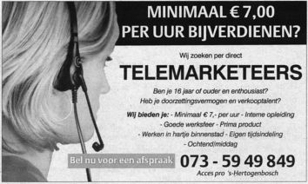

1 Maak op A4-papier een schets van de advertentie.

2 Werk de schets op A4-formaat netjes uit. Je mag dat ook op de computer doen.

3 Print de advertentie uit of kopieer hem.

4 Controleer de advertentie op fouten en kijk wat je kunt verbeteren. Pas de advertentie aan als het nodig is.

5 Print of kopieer de advertentie nogmaals, maar dan op A5- of A6-formaat (A5 is de helft van A4; A6 is een vierde van A4).

6 Plak alle advertenties van de groep (in A5- of A6-formaat) samen op een of meer A3-vellen.

7 Kopieer eventueel de A3-vellen een paar keer.

*Afsluiting*

Jullie hebben met elkaar een krantenpagina gemaakt. Net zo een als in een huis-aan-huisblad.

a Bekijk de advertenties van de krantenpagina(’s). Welke advertentie valt het meest op?

b Waarom valt juist deze advertentie op?

*Figuur 1-22: ‘Prijspakker’, ‘Mega-aanbieding’, ‘Duo-weken’ en ‘Euroactie’: allemaal slagzinnen.*

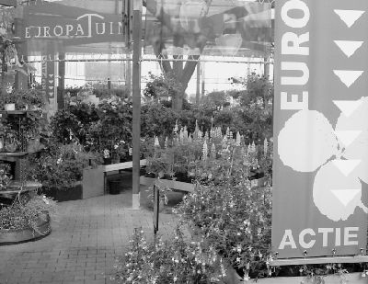

c Beoordeel je eigen advertentie. Zet een kruis bij ‘Goed’, ‘Matig’ of ‘Slecht’.

**Onderdelen van de advertentie**

Het bedrijf / de naam van het bedrijf

De aanbieding / soort producten

De prijs van de producten

De aantallen producten

De kleur van de advertentie

De opmaak van de advertentie

De slagzin van de advertentie

**Goed**

**Matig**

**Slecht**

d Is je advertentie geslaagd? Kijk ook nog eens naar de eisen in de Oriëntatie.

**Afrekenen in de winkel**

*Doel*

Na deze opdracht kun je in verschillende situaties afrekenen.

*Benodigheden*

Voor deze opdracht heb je nodig:

• A4-papier;

• een rekenmachine;

• wisselgeld € 100;

• startbedrag per situatie € 100,-;

• een computer met Word.

*Oriëntatie*

**Werken met de *kassa***

Bij het afrekenen maak je altijd gebruik van een kassa. Je moet weten hoe je daarmee om moet gaan.

Kassa’s zijn er in alle soorten en maten. Zo zijn er heel eenvoudige kassa’s, waarmee je alleen kunt afrekenen. Maar er zijn ook geautomatiseerde kassa’s, waarmee je meteen de voorraad bij kunt houden.

Op de kassa voer je de prijs van de artikelen in. Dit doe je door de prijzen in te typen, maar het kan ook met een *scanner*. De scanner ‘leest’ de *streepjescode* op het artikel. Die streepjescode geeft aan welk artikel het

is en hoeveel het kost. Als je alle prijzen ingevoerd hebt, rekent de kassa uit hoeveel de klant in totaal moet betalen.

*Figuur 1-23: Een geautomatiseerde kassa met scanner*

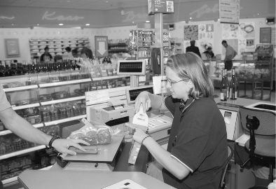

a Welke biljetten en munten zijn er in Nederland in gebruik? Kruis de juiste aan.

Biljet van 500

Biljet van 400

Biljet van 300

Biljet van 200

Biljet van 100

Biljet van 75

Biljet van 50

Biljet van 25

Biljet van 20

Biljet van 10

Biljet van 5

Munt van 10,-

Munt van 5,-

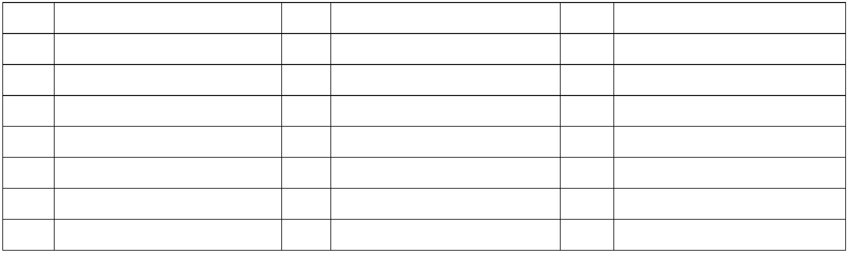

Munt van 4,-

Munt van 2,50

Munt van 2,-

Munt van 1,-

Munt van 0,50

Munt van 0,25

Munt van 0,20

Munt van 0,10

Munt van 0,05

Munt van 0,02

Munt van 0,01

b Welke drie eurobiljetten worden niet veel in winkels gebruikt?

c Wat kan een reden voor de winkelier zijn om een biljet van € 500,- te weigeren?

*Figuur 1-24: Een biljet van € 100,- of € 200,- wordt vaak gecontroleerd op echtheid.*

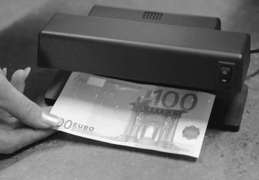

d Kruis aan wat je nodig hebt bij het afrekenen in de winkel. Kruis in de laatste kolom aan of je dit al kunt.

**Dit moet je kunnen**

**Vaardigheden**

Kassa tellen

Geld herkennen

Bedragen optellen, aftrekken Bedragen terugtellen Kortingsacties weten

Korting berekenen

BTW-bon maken

BTW-bedrag opzoeken Betalingsysteem in de winkel kennen Bedrag op rekening bijschrijven Waardebonnen herkennen

Vals geld herkennen

Goed met klanten omgaan

Omgaan met chip- en pinapparatuur

Omgaan met de kassa

Omgaan met scanapparatuur Omgaan met computersysteem Bon uitdraaien

**Dit kan ik al**

*Figuur 1-25: Klanten vragen bij het afrekenen vaak nog informatie over de producten.*

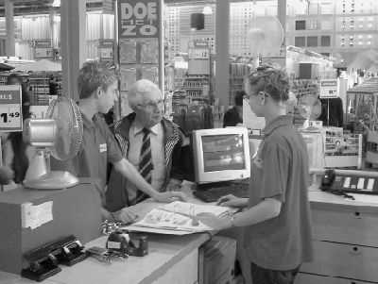

**Geld teruggeven**

Veel klanten betalen *contant*: met munten, biljetten of een pas. Bij *muntgeld* of biljetten moet je vaak geld teruggeven. Op de display van de kassa kun je zien hoeveel. Het geld dat de klant terugkrijgt, haal je uit de la van de kassa. Geld teruggeven doe je zo handig mogelijk. Dus geen tien munten van vijftig eurocent, maar een briefje van vijf euro.

*Figuur 1-26: Je moet € 3,50 teruggeven.*

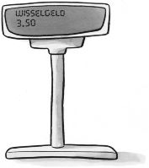

Bij sommige oude kassa’s moet je nog zelf berekenen hoeveel geld je moet teruggeven. Dit doe je met behulp

van de *doortelmethode*. Stel: een klant moet € 13,50 betalen en geeft een biljet van € 20,00. Dan tel je door van € 13,50 naar € 20,00. Hier zie je hoe je dat doet.

*Figuur 1-27: De doortelmethode*

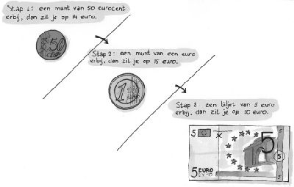

Als je *briefgeld* ontvangt, bijvoorbeeld een briefje van € 20,-, dan leg je dat boven op de kassa. Zo kan er nooit

een misverstand ontstaan over het gegeven briefgeld.

Na afloop van de handeling geef je de klant een *kassabon*. Hierop staat het totaalbedrag. Met de kassabon kan de klant *ruilen* of terugkomen voor *garantie*. Het is het bewijs dat het artikel in jullie winkel gekocht is.

*Uitvoering*

Je gaat oefenen met afrekenen (met een gewone kassa). Je krijgt een aantal voorbeelden. Daarbij bepaal jij hoe jij gaat afrekenen. Soms moet je een berekening uitvoeren.

Tip: ga altijd uit van wat het geldbedrag dat de klant je geeft. Neem het afrekenbedrag in je hoofd. Tel dan het geld vanuit de kassa totdat je het klantbedrag hebt.

• 1

Een klant in de dierenwinkel koopt de volgende spullen: 1 hamsterkooi van € 12,99, een pak strooisel van

€ 1,99, een speeltoestel van € 3,45, knaagdierenvoer van € 2,99 en twee hamsters van € 1,99 per stuk. De klant komt bij jou bij de kassa. Je gaat afrekenen. Hoe doe je dat?

• 2

Je werkt bij een manege aan de balie. Het seizoen is begonnen. Er is een klant die nog geen rekening heeft ontvangen. Ze heeft geboekt voor 20 lessen van € 37,50 per les. Wat doe je?

• 3

Je werkt in een bloemenzaak. Een klant komt een boeket bloemen halen. Dit boeket kost € 23,50. De klant betaalt met € 50,-. Je gaat afrekenen.

• 4

Je werkt als assistent bij een lunchroom. Er zitten drie klanten op het terras. Ze willen gezamenlijk afrekenen. Klant 1 heeft 1 cappuccino € 1,99, 1 broodje kaas € 3,50 en 1 glas water (gratis) gehad. Klant 2 en 3 hebben allebei het dagmenu van € 7,99 en een extra biertje € 2,30 gehad. Maak de rekening.

***BTW***

Bedrijven moeten verschillende soorten belasting betalen. Een voorbeeld daarvan is de Belasting over de

Toegevoegde Waarde: de BTW. Je noemt dit ook wel omzetbelasting.

Door de BTW worden goederen en diensten duurder dan ze eigenlijk zouden zijn. Het extra geld gaat naar de overheid.

Je hebt verschillende BTW-tarieven. Voor ‘levende artikelen’ is het BTW-tarief 6% en voor ‘dode artikelen’ 19%. Koop je bijvoorbeeld een aquarium, dan betaal je over alle vissen en planten 6% BTW en over het aquarium met toebehoren 19%.

*Figuur 1-28: Op deze konijntjes wordt 6% BTW geheven.*

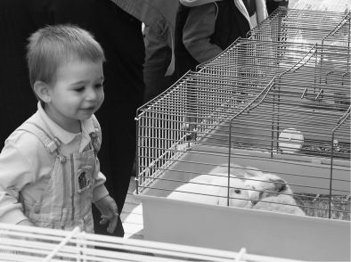

De *verkoopprijs* is altijd *inclusief* het BTW-bedrag. De kassa berekent dit meestal automatisch.

• 5

Je werkt bij een groothandel voor dierbenodigdheden. Pet’s Place heeft spullen gehaald:

– hondenvoer € 299,-

– hondenmanden € 133,-

– hondenriemen € 45,-

– 7 zebravinken € 39,-

Bereken het BTW-bedrag.

• 6

Je werkt als assistent bij een grote rozenkwekerij. De kwekerij heeft een eigen winkel. Een klant koopt

50 rode rozen voor € 1,99 per stuk. De klant betaalt met een waardebon van € 75,-. Je gaat afrekenen.

• 7

Er is in jullie visrestaurant een etentje geweest van zeven personen. De rekening is € 22,50 per persoon. De klant heeft € 70,- contant bij zich en een pinpas. Je gaat afrekenen.

• 8

Het tuincentrum heeft een voorjaarsactie. Elke 10 gekochte voorjaarsplanten geeft 10% korting. Een klant heeft 14 producten gekocht. Het totaalbedrag is € 49,-. Bereken de korting voor de klant.

• 9

De docent heeft een kassa en wisselgeld geregeld. Speel de winkelsituaties 1 tot en met 8 in tweetallen na. Wissel ook van rol.

• 10

Het ‘opmaken’ van de kassa is het tellen van alle munten en briefjes. Een winkelier vergelijkt dit bedrag met

de totaalkassabon. Zo kan hij zien of er geld mist. Maak de kassa op. Je begint met het kleinste muntje. Het is handig om een teltabel te maken op een A4’tje. Een teltabel is een tabel met drie kolommen: ‘Soort geld’, ‘Aantal’ en ‘Totaalbedrag’.

*Afsluiting*

Hoe is het afrekenen gegaan?

a Bij welke van de situaties 1 tot en met 8 zou jij hulp nodig hebben van de bedrijfsleider? Waarom?

b Vergelijk je antwoorden met die van een klasgenoot. Bespreek de verschillen.

c Kijk nog eens naar de vaardigheden die je nodig hebt voor het afrekenen. Kruis aan welke vaardigheden

je nog moet verbeteren.

**Dit moet je kunnen**

**Vaardigheden**

Kassa tellen

Geld herkennen

Bedragen optellen, aftrekken Bedragen terugtellen Kortingsacties weten

Korting berekenen

**Dit kan ik al**

**Dit moet je kunnen**

**Vaardigheden**

BTW-bon maken

BTW-bedrag opzoeken Betalingsysteem in de winkel kennen Bedrag op rekening bijschrijven Waardebonnen herkennen

Vals geld herkennen

Goed met klanten omgaan

Omgaan met chip- en pinapparatuur

Omgaan met de kassa

Omgaan met scanapparatuur Omgaan met computersysteem Bon uitdraaien

**Dit kan ik al**

**Betalen kost geld**

*Doel*

Na deze opdracht kun je iets vertellen over betaalwijzen in winkels.

*Benodigheden*

Voor deze opdracht heb je nodig:

• een telefoon;

• een computer met internet;

• winkels in de omgeving van school;

• A3-papier;

• tekenmaterialen.

*Oriëntatie*

**Manieren om te betalen**

Een klant kan in de winkel op verschillende manieren betalen:

• *contant*;

• met een *pinpas*;

• met een *chipknip*;

• met een *tegoedbon*;

• *op rekening*;

• met een *creditcard*.

Vaste klanten kopen vaak op rekening. Later stuurt de winkelier dan een *rekening* of een *factuur*.

*Figuur 1-29: De Iris-cheque is een cadeaubon.*

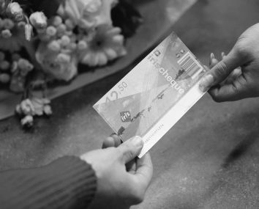

• a

In winkels kun je op verschillende manieren betalen. Op welke manieren heb jij wel eens betaald in een winkel?

0 contant;

0 met pin of chipknip;

0 met een waardebon;

0 op rekening;

0 via internet;

0 via telebankieren;

0 anders, namelijk:

***Geldkosten***

Alle klanten in de winkels betalen mee aan het *betalingsverkeer* van de *banken*. De kosten verwerkt de winkelier

in de *verkoopprijs*. Voor banken is de goedkoopste manier van betalen met de pinpas of de chipknip. De duurste betalingen zijn de ingevulde *acceptgirokaarten*.

• b

Heb je wel eens ‘betaalkosten’ moeten betalen? Zo ja, waarvoor?

***Elektronisch betalen***

Veel klanten betalen met een *pinpas* of chipknip. Dat gaat handig en snel. Je hoeft ook geen contant geld meer

bij je te hebben. Voor de winkelier is het makkelijk dat hij geen geld meer hoeft te wisselen. Wel moet de win- kelier de pinapparatuur aanschaffen en elke keer dat een klant pint, een vast bedrag betalen aan de bank.

Met de *chipknip* kan de klant bedragen afrekenen die hij anders met kleingeld zou betalen. Meestal zijn dit bedragen onder de 20 euro. Met een pinpas kan de klant grotere bedragen afrekenen.

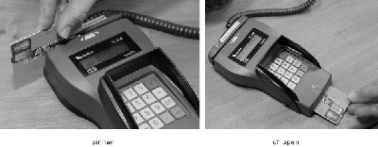

• c

Betaal jij liever contant of met pin? Waarom?

• d

Noteer twee voordelen van het betalen met pin in een winkel.

• e

Noteer twee nadelen van het betalen met pin in een winkel.

*Figuur 1-31:*

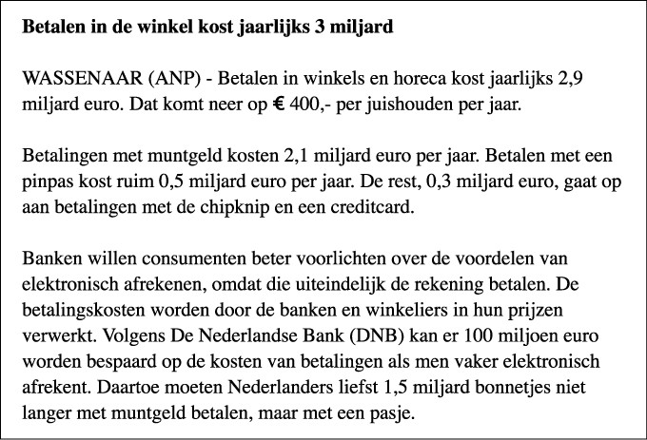

• f

In de tabel staan verschillende soorten winkels. Zet achter elke winkel welke betaalwijze het meest gebruikt zal worden. Kies uit:

– contant;

– met pin of chipknip;

– met een waardebon;

– op rekening;

– via internet/telebankieren.

**Groene winkel**

Marktkraam met dierbenodigd- heden

Groothandel voor bloemen en planten

Hoveniersbedrijf Groentespeciaalzaak Bloemenspeciaalzaak Tuincentrum

Manege Loonbedrijf Dierenartspraktijk

**Betaalwijze die het meest gebruikt wordt**

**Reden**

• g

Je gaat straks twee winkels bezoeken. Maak een drietal.

• h

Kies uit de tabel twee voorbeelden van groene ‘winkels’. Noteer de namen en adressen van de winkels.

*Uitvoering*

Je gaat met je groep bij twee winkels het betaalsysteem onderzoeken. Dat doen jullie door een interview te houden. Het interview kun je telefonisch of via de mail afnemen, maar je kunt ook bij de winkel langsgaan.

1 Benader de winkel. Gebruik internet, telefoon of ga op pad. Maak een afspraak.

2 Stel je netjes voor en bedank de persoon voor het beschikbaar stellen van zijn/haar tijd. Het doel van het interview is een vergelijking maken tussen betaalwijzen van groene winkels in de omgeving. De gegevens worden anoniem verwerkt en niet verspreid buiten school. Het interview duurt ongeveer tien minuten.

3 Houd het interview. Stel de volgende vragen.

Vraag 1 - Wat voor soort winkel is uw winkel (dierenwinkel, bloemenwinkel, hoveniersbedrijf, et cetera)?

Vraag 2 - Op welke manier kunnen klanten in uw winkel betalen?

0 contant;

0 met pin of chipknip;

0 met een waardebon;

0 op rekening;

0 via internet;

0 via telebankieren;

0 anders, namelijk:

Vraag 3 - Welke manieren van betalen worden bij u het meest toegepast?

0 contant;

0 met pin of chipknip;

0 met een waardebon;

0 op rekening;

0 via internet;

0 via telebankieren;

0 anders, namelijk:

Vraag 4 - Rekent u de bankkosten door in de producten?

0 Ja

0 Nee

0 Weet ik (nog) niet

0 Geen antwoord

Vraag 5 - Hoeveel tijd bent u per dag ongeveer kwijt met het betalingsverkeer (denk aan afrekenen, kas- saopmaak, et cetera)?

0 Minder dan 10 minuten

0 Tussen 10 en 30 minuten

0 Tussen 30 en 60 minuten

0 Meer dan 60 minuten

0 Geen idee

0 Geen mening

Vraag 6 - Vergelijkt u uw bankkosten met soortgelijke winkels?

0 Ja

0 Nee

0 Geen mening

Vraag 7 - Heeft u nog opmerkingen over de betaalwijzen in uw winkel die voor ons onderzoek van belang zijn?

4 Bedank de geïnterviewde voor de medewerking.

5 Houd het interview ook bij de andere winkel van jullie keuze. Voer de stappen 1 tot en met 4 opnieuw uit.

*Afsluiting*

Wat heb je geleerd over de verschillende betaalwijzen?

a Winkels kunnen ervoor kiezen om betalingskosten niet zichtbaar door te berekenen aan de klant. De eigenaar kan de winstmarge aanpassen om de betaalkosten terug te verdienen.

Berekenen jullie winkels de bankkosten door in de verkoopprijs? Waarom wel of niet?

b Welke verschillen in betaalwijze zijn er tussen de verschillende winkels?

*Figuur 1-32: De meeste marktkramen hebben (nog) geen computersystemen.*

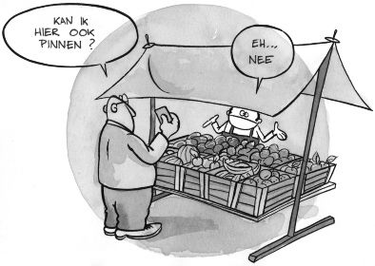

c Beoordeel de volgende beweringen met je groep.

**Bewering**

In groene winkels wordt het meest met waardebonnen betaald. In groene winkels kopen klanten het minst op rekening.

Contant betalen is nog steeds favoriet.

Met pin of chipknip betalen is het minst favoriet. Winkeliers hebben veel inzicht in hun bankkosten.

De bankkosten zijn gestegen door de invoering van de euro.

d Hoe vond jij het interviewen gaan?

**Juist**

**Niet juist**

e Wat zou je de volgende keer anders doen?

**Winkelen op het web**

*Doel*

Na deze opdracht kun je producten via internet bestellen.

*Benodigheden*

Voor deze opdracht heb je nodig:

• een computer met internet;

• een printer.

*Oriëntatie*

**Eerst *inkopen*, dan pas verkopen**

Voor je gaat verkopen, moet je inkopen. Winkels kopen hun artikelen in bij een groothandel of een fabrikant. Hoe gaat dat in zijn werk?

Bestellen doe je met een *bestelformulier* in. Op een bestelformulier vul je onder andere in welke artikelen je wilt bestellen. Je noteert ook de prijs van de artikelen. De prijs die je voor het ingekochte artikel hebt betaald, noem je de *inkoopprijs*. Je kunt het bestelformulier via de post of de fax versturen.

Bij het invullen van een bestelformulier werk je heel zorgvuldig. Dan weet de leverancier precies welk artikel

je wilt bestellen. Het is vervelend als je door een foutje op het bestelformulier blauwe vazen krijgt, terwijl je groene had willen hebben!

**Bestellen via *internet***

Bestellen gaat sneller en handiger via internet. Op de websites van groothandels of fabrikanten vind je vaak een bestelformulier. Bovendien kun je op de site vaak allerlei informatie over de artikelen lezen.

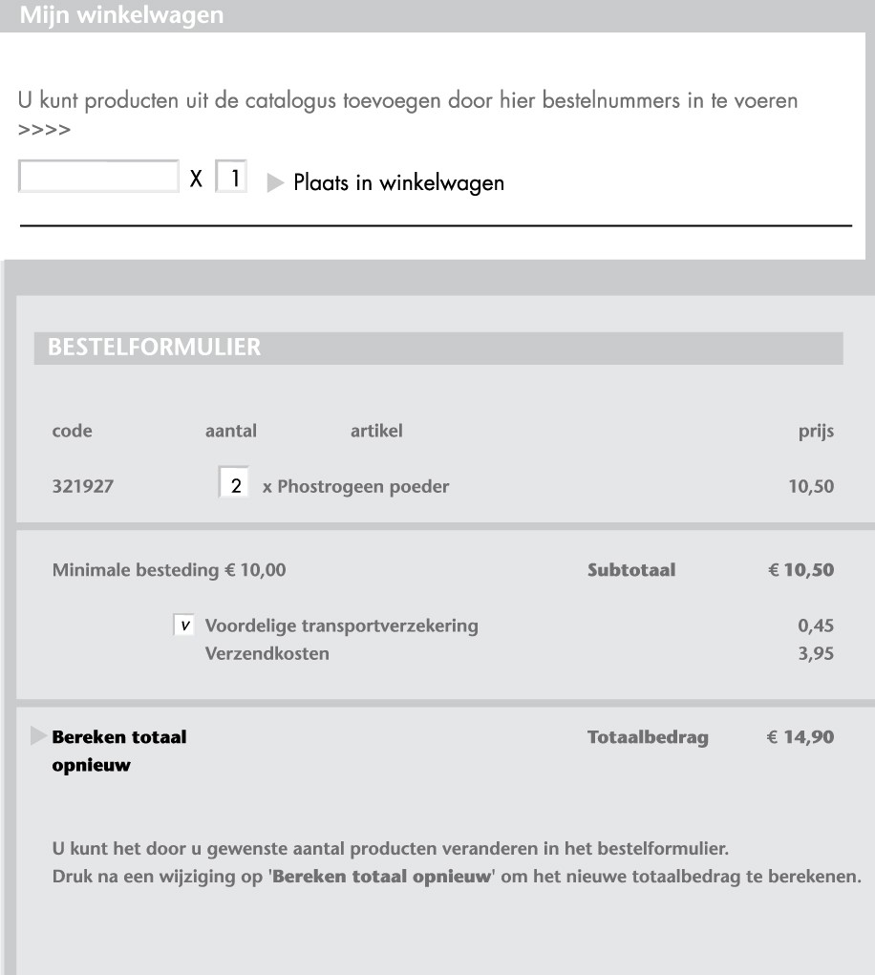

a Welke producten zou jij wel via internet willen bestellen? Kruis de producten aan in de lijst.

0 Een boek

0 Een cd

0 Een dvd

0 Erotische artikelen

0 Een spijkerbroek

0 Schoenen

0 Make-up

0 Tuingereedschap

0 Een tuinvijver

0 Een hamster

0 Konijnenvoer

0 Een boeket

0 Een rouwkrans

0 Een pizza

0 Melk

0 Anders, namelijk:

b Heb je wel eens producten via internet besteld? Zo ja, hoe vond je dat?

c Wat lijkt jou makkelijk of moeilijk aan bestellen via internet? Noteer dit in de tabel.

**Dit lijkt me makkelijk bij het bestellen via internet**

d Vergelijk je antwoorden met die van een andere leerling.

**Dit lijkt me moeilijk bij het bestellen via inter- net**

*Uitvoering*

Je gaat onderzoeken hoe je een bepaald product via internet kunt bestellen. Dat doe je samen met iemand.

1 Maak een tweetal.

2 Ga naar een computer met internet. Ga naar een zoekmachine, bijvoorbeeld www.google.nl.

3 Gebruik het trefwoord: ‘bestellen’ of ‘winkel’. Als je weet wat je wilt bestellen, typ je: ‘de naam van het product’+

‘bestellen’.

4 Bekijk een bestellijst of pagina’s om te bestellen en vul de tabel in.

**Internetadres:**

Naam van de winkel/organisatie:

Producten die je kunt bestellen via deze site

Zo geef je de aantallen door

Zo krijg je een overzicht van de bestelling

Deze stappen moet je nemen om de produc- ten echt te bestellen

Dit valt op aan deze bestelpagina

5 Oefen met het bestellen van producten via deze bestellijst. Probeer ook nog een ander product. Let op: druk nooit op verzenden!

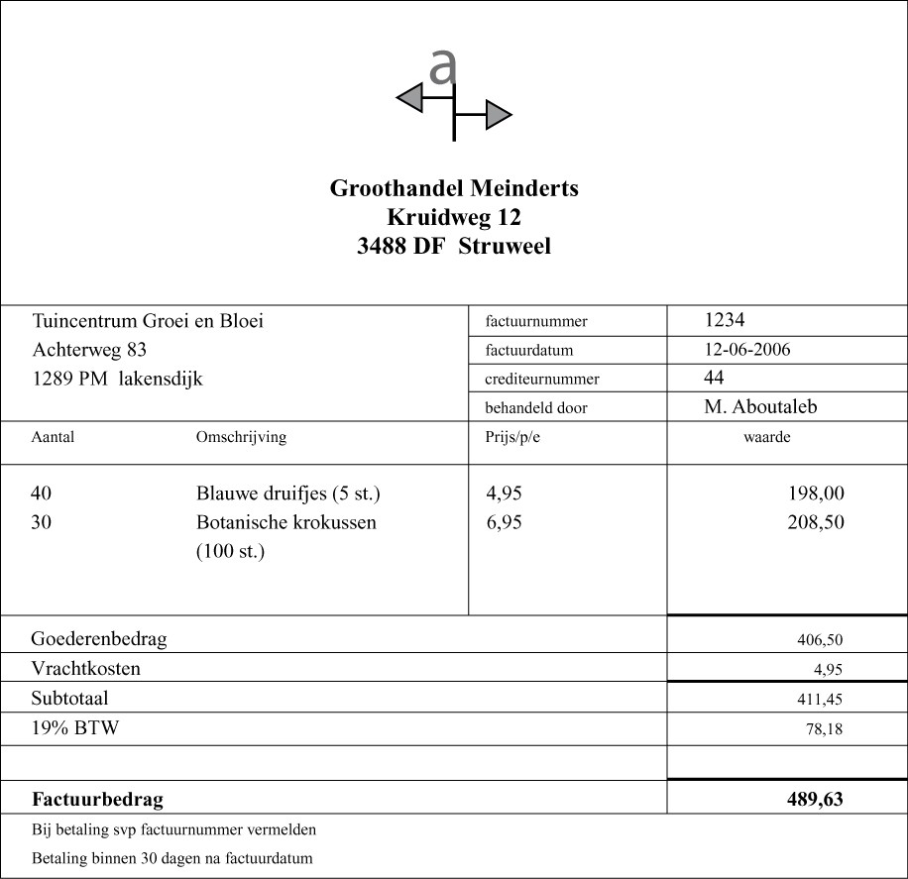

*Afsluiting*

Je moet een bestellijst altijd controleren.

• a

Controleer een bestellijst van een klasgenoot op de volgende punten. Alle punten moeten aanwezig zijn.

**Beoordelingspunten bestellijst**

Adres winkelier Adres klant Aantal producten Soort producten Prijs per stuk Totaalprijs Afleverdatum

Opmerking leveringsvoorwaarden

**Aanwezig**

***Algemene voorwaarden***

Als je iets koopt , bijvoorbeeld een scooter, worden daarbij ‘Algemene voorwaarden’ geleverd. Die voorwaarden moet je goed lezen. Soms moet je bij *levering* contant betalen! Voor kopen aan de deur geldt dat je altijd het recht hebt om het product binnen acht dagen terug te sturen. Dit staat in de wet.

In de voorwaarden staat soms ‘ *netto 30 dagen*’. Dit betekent dat je binnen 30 dagen het hele bedrag moet betalen. Als je langer wacht, heeft de winkelier het recht om *incassokosten* te berekenen.

• b

Soms staat onderaan een bestellijst: De bestelling valt onder de algemene leveringsvoorwaarden, netto

30 dagen. Wat betekent dit?

• c

In een ‘gewone’ winkel vult de klant bijna nooit zelf het bestelformulier in. In een digitale winkel wel. Schrijf twee redenen op waarom digitale winkels het bestelformulier door de klant laten invullen.

**Via e-mail bestellen**

*Doel*

Na deze opdracht kun je iets bestellen via een e-mailbericht.

*Benodigheden*

Voor deze opdracht heb je nodig:

• een computer met Word;

• een printer.

*Oriëntatie*

**Moderne *communicatiemiddelen***

In de winkel word steeds meer gebruik gemaakt van de moderne communicatiemiddelen. Dit zijn bijvoorbeeld

*fax*, *e-mail*, (mobiele) telefoon of internet-bestellijsten.

Soms bestellen klanten via een e-mailbericht. De klant maakt dan een bestellijst voor de winkel. Een voordeel hiervan is dat de klant bepaalt wanneer er besteld wordt. Maar een nadeel voor de winkelier kan zijn dat hij contact moet opnemen, omdat de bestelling niet klopt.

Klanten en winkels communiceren niet alleen op deze manier. Ook de groothandel en de winkel ‘praten’ vaak via fax of e-mail. Je moet dus *computervaardigheden* hebben voor het werken in de winkel.

a Wat is een voordeel van het bestellen via fax of e-mail voor de klant?

b Wat is een nadeel van het bestellen via fax of e-mail voor de winkelier?

c Welke producten heb je zelf wel eens via fax, computer of e-mail besteld?

d Welke vaardigheden moet het winkelpersoneel hebben dat bestellingen via de mail moet verwerken?

e Heb jij genoeg vaardigheden om een bestelling via e-mail te versturen? Wat moet je allemaal kunnen? Kruis

deze stappen aan.

0 Bestelinformatie verzamelen

0 Computer opstarten

0 E-mailprogramma (bijvoorbeeld Outlook) opstarten

0 E-mailbericht maken

0 E-mailbericht controleren

0 E-mailbericht versturen

0 Computer afsluiten

*Uitvoering*

In sommige gevallen kun je iets bestellen via een e-mail. Dat ga jij ook doen.

1 Start Word op.

2 Dierenwinkel Van Maaren ontvangt de volgende e-mail *( zie figuur )*. Lees de e-mail.

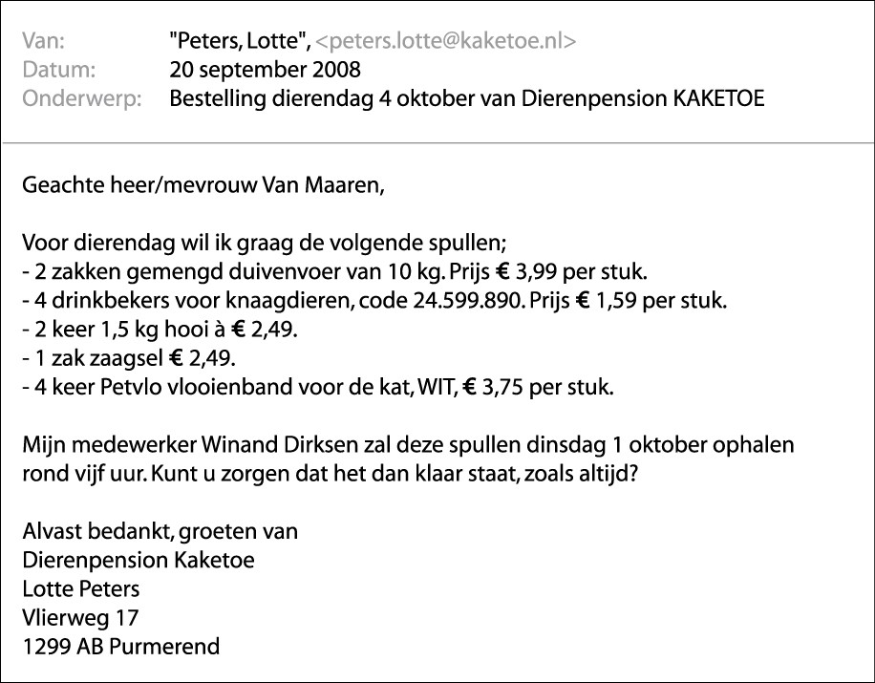

3 Maak van dit bericht een bestellijst voor de winkel, zodat de medewerkers op tijd de juiste spullen kunnen klaarzetten. Maak de bestellijst in Word.

4 Controleer je bestellijst. Print hem uit als hij klopt.

*Afsluiting*

Beantwoord de vragen.

a Wat ging goed bij het maken van de bestellijst?

b Welke onderdelen vond je lastig bij het maken van een bestellijst? Kruis dit aan.

0 Informatie lezen

0 Informatie ordenen

0 Word opstarten en gebruiken

0 Informatie intypen

0 Bestellijst netjes maken

0 Bestellijst controleren

0 Bestellijst afdrukken

0 Anders, namelijk:

c Heb jij nu genoeg vaardigheden om producten via de mail de bestellen?

**Werk op niveau**

*Doel*

Na deze opdracht kun je taken in de winkel onderscheiden.

*Benodigheden*

Voor deze opdracht heb je nodig:

• een winkel in de omgeving;

• tekenmaterialen;

• A4-papier.

*Oriëntatie*

In een winkel moeten verschillende taken uitgevoerd worden. Die taken zijn verdeeld over functies.

*Figuur 1-36:*

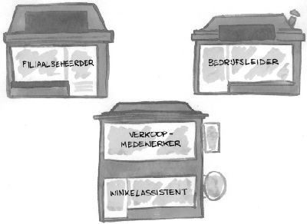

• a

In een winkel worden taken verdeeld. Waarom is dat?

• b

Wat zijn de voordelen van een taakverdeling?

**Leidinggevende en uitvoerende beroepen**

In een winkel zijn er twee soorten beroepen:

• de *leidinggevende beroepen*;

• de *uitvoerende beroepen*.

*In figuur staat welke taken er bij die beroepen horen.*

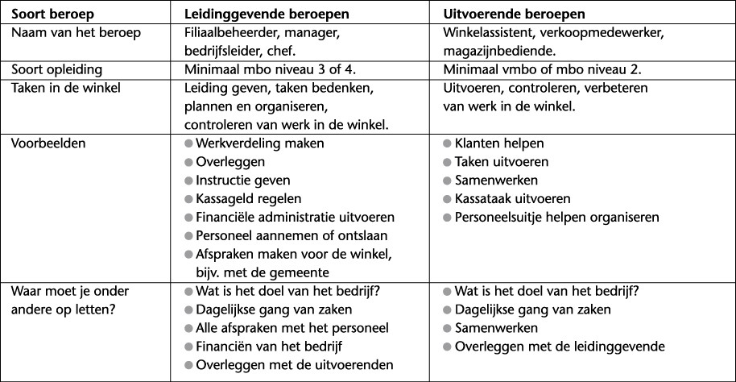

• c

Zou jij een uitvoerende taak of een leidinggevende taak willen in een bedrijf? Leg uit waarom.

• d

Welke opleiding heb je nodig voor een uitvoerend beroep in een winkel?

• e

Waar hoeft een uitvoerende niet op te letten en een leidinggevende wel? Noem twee dingen.

**De *bedrijfsleider***

De bedrijfsleider houdt regelmatig *functioneringsgesprekken* met het personeel. In zo’n gesprek vertelt de werknemer wat hij van het werk vindt: wat hem bevalt en wat hij anders zou willen. De bedrijfsleider bespreekt hoe goed de werknemer zijn werk doet. In zo’n gesprek moeten beiden zo duidelijk mogelijk vertellen wat ze willen en vinden.

*Figuur 1-38: Tijdens een functioneringsgesprek bespreek je hoe het werk gaat.*

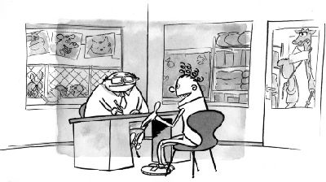

• f

In de tabel staan taken in de winkel. Noteer in de tabel wie je denkt dat de taken uitvoeren. Je kunt twee functies aankruisen bij een taak.

**Taken (vaardigheden) in een winkel**

De producten van het bedrijf opnoemen. Materialen op de juiste wijze verzorgen. Producten aanwijzen aan klanten.

Met klanten overleggen over de betalingstermijn.

Gegevens van klanten noteren in het computer- systeem.

De houdbaarheid van producten in de gaten houden.

Medewerkers ontslaan of aannemen.

Een computer aanschaffen voor het bedrijf. Inkoop regelen van voer, strooisel, dieren, bloe-

men of planten.

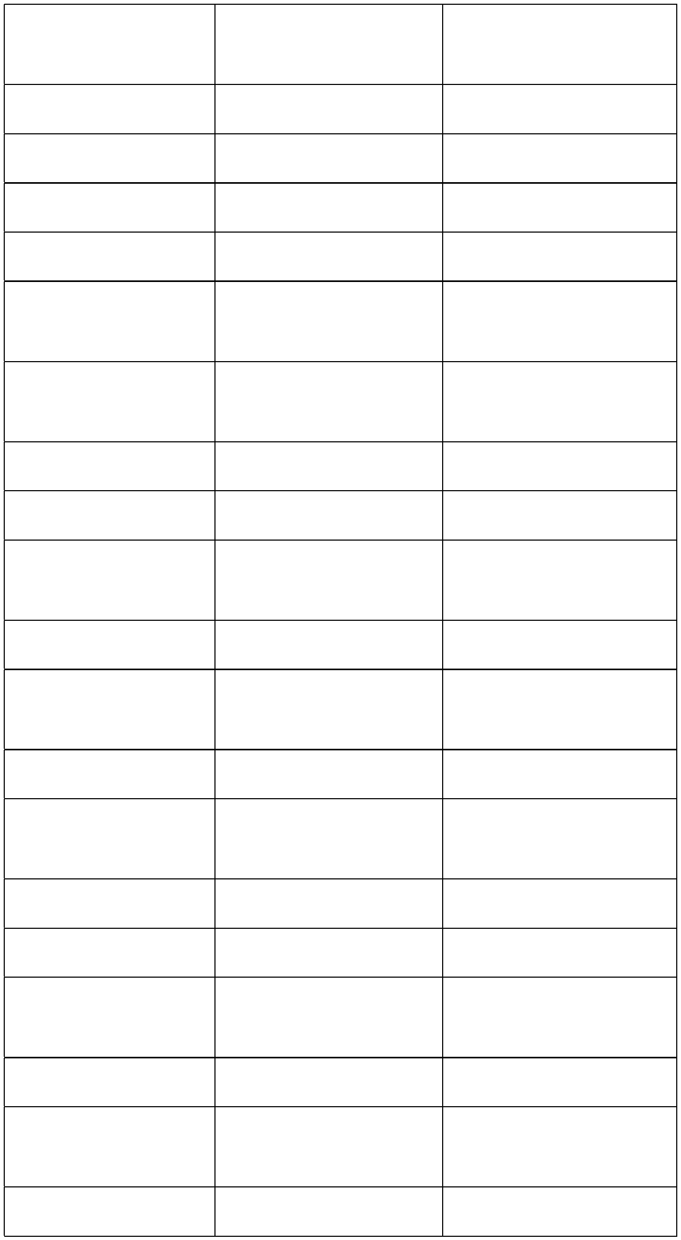

Zorgen voor een goede en schone kantine. Overleggen met de gemeente over vergunnin-

gen.

De aansluiting van een telefoon regelen.

Een functioneringsgesprek houden met een werknemer.

Zichzelf presenteren als medewerker.

Informatie over producten opzoeken of vragen. Afspraken maken met de bank over de verbou-

wing.

Vriendelijk omgaan met klanten. Werkzaamheden verdelen onder de werkne-

mers.

Samenwerken met assistenten.

**Assistent**

**Bedrijfslei- der**

**Manager**

• g

Je maakt deze opdracht samen met een klasgenoot. Maak een tweetal en lees de Uitvoering door.

• h

Zoek een ‘groene’ winkel in jullie omgeving uit. In de winkel moeten verschillende mensen werken.

• i

Maak een taakverdeling:

– Wie stelt de vragen?

– Wie noteert de antwoorden?

– et cetera.

*Uitvoering*

Je gaat samen met een klasgenoot onderzoeken wie welke taken vervult in een ‘groene’ winkel. Jullie bekijken de taken van de assistent en de taken van de bedrijfsleider.

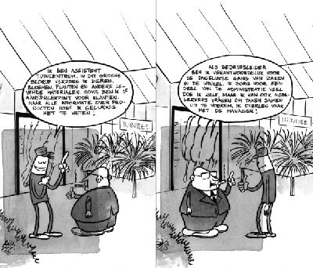

1 Houd een interview met de assistent van de ‘groene’ winkel. Vraag welke taken de assistent vervult. Gebruik de tabel.

**Taken winkel**

Kassageld tellen Bezoek groothandel Producten bestellen

Producten in ontvangst nemen Voorraad controleren Producten controleren Producten in winkel zetten

Producten etaleren Producten prijzen Klanten informeren Klanten helpen Afrekenen producten

**Wie regelt of voert dit uit in de winkel?**

Assistent

Assistent

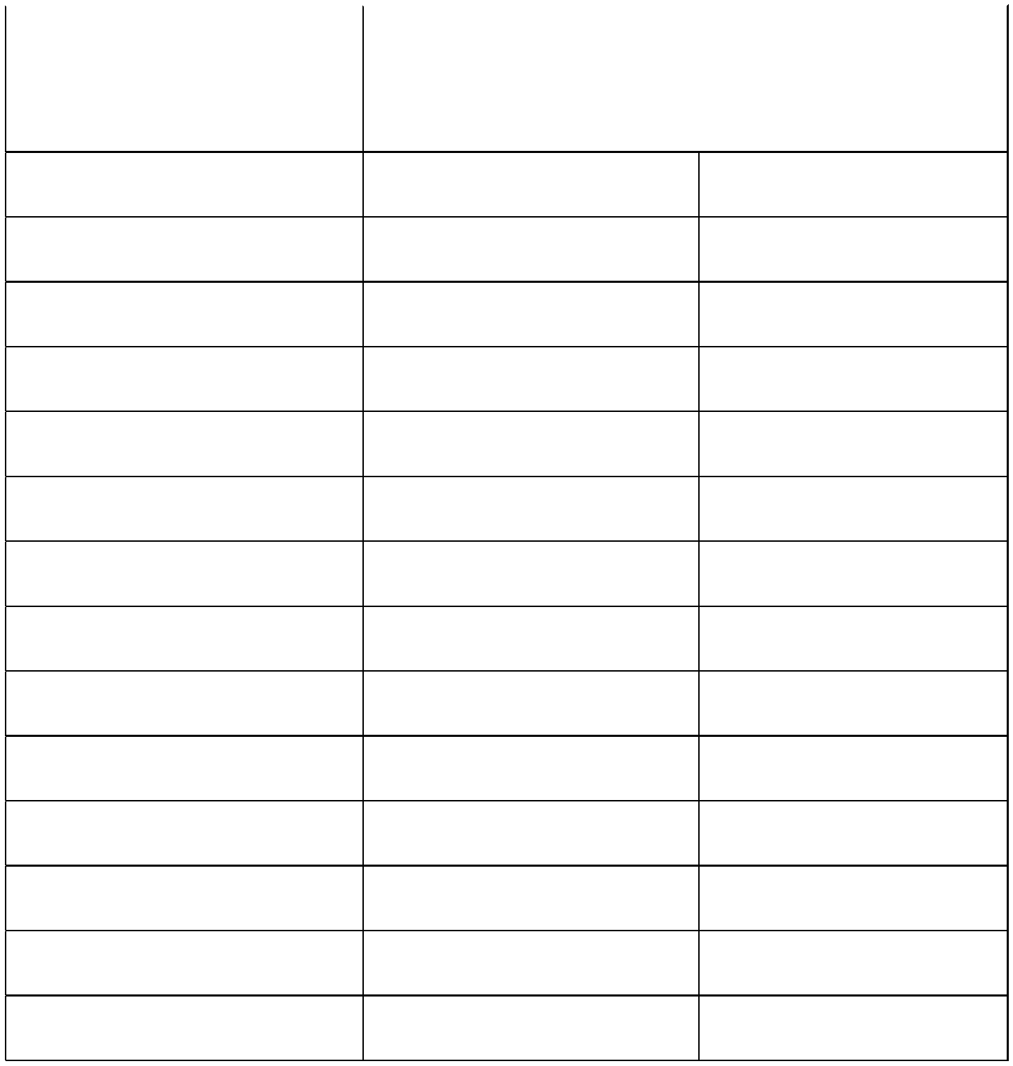

Bedrijfsleider

Bedrijfsleider

Manager

Manager

**Taken winkel**

Bedienen Kassa Geld teruggeven Kassa opmaken

Winkelvoorraad tellen

Vaste voorraad tellen

**Wie regelt of voert dit uit in de winkel?**

2 Houd het interview ook met de bedrijfsleider en/of manager van het bedrijf. Gebruik weer de tabel.

3 Van wie krijgt iedereen instructies voor de taken?

De assistent krijgt instructies van:

De bedrijfsleider krijgt instructies van: De manager krijgt instructies van:

*Figuur 1-40: Een taak van de winkelassistent*

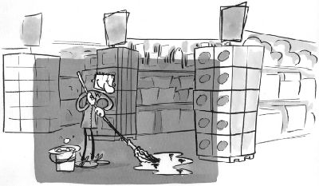

4 Wie overlegt met wie in de winkel?

De assistent heeft overleg met:

De bedrijfsleider heeft overleg met:

De manager heeft overleg met:

5 Bedank iedereen voor de tijd en de hulp.

*Afsluiting*

Jullie hebben de taken en functies in een winkel bekeken.

*Figuur 1-41: De bedrijfsleider werkt nieuw personeel in.*

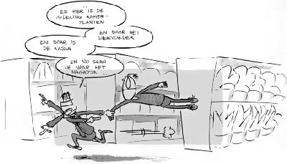

a Wat is je opgevallen bij het bekijken van de taken in de winkel?

b Je hebt in deze opdracht de verschillende taken van een assistent, een bedrijfsleider en een manager

gezien. Kruis aan welk type werknemer jij zou (willen) zijn in een bedrijf.

0 Assistent

0 Bedrijfsleider

0 Manager

c Leg uit waarom je voor dit type werknemer hebt gekozen.

**Winst of verlies?**

*Doel*

Na deze opdracht kun je de winst of het verlies van een winkel berekenen.

*Benodigheden*

Voor deze opdracht heb je een rekenmachine nodig.

*Oriëntatie*

**Winst of verlies?**

Als je een winkel hebt, wil je daar geld aan verdienen. Winkeliers proberen dan ook met de verkoop van artikelen

*winst* te maken. Als je geld overhoudt, gaat het immers goed met je zaak.

Alle verkopen aan klanten noem je de *omzet*. Om te kunnen berekenen of er winst op een product is gemaakt, moet je weten wat de *inkoopprijs* is. Dat is de prijs die de winkelier voor het artikel heeft betaald toen hij het inkocht. Dan moet je ook weten voor welke prijs het artikel verkocht is. Dit is de *verkoopprijs*. Het verschil tussen

de verkoopprijs en de inkoopprijs is de winst. Het bedrag dat bovenop de inkoopprijs komt, heet officieel

*winstopslag*.

*Figuur 1-42: Zo bereken je de winst.*

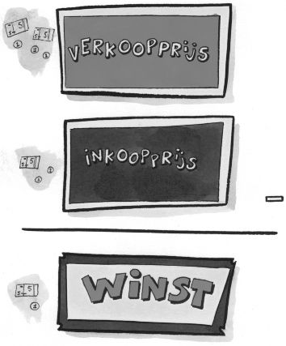

Die winst kan de winkelier niet zomaar in zijn zak steken. Hij moet er allerlei kosten van betalen: *bedrijfskosten*.

Die kosten berekent hij door aan de klant. Zo kan de winstopslag bestaan uit personeelskosten, vervoerskosten, stroomkosten en huur.

Als je geld overhoudt, dan maak je winst. Als de kosten hoger zijn dan de opbrengsten, dan maak je *verlies*. Als een bedrijf steeds verlies maakt, dan kan het *failliet* raken. Het kan de kosten en schulden niet meer betalen.

• a

Wat is de omzet bij een winkel? Kruis het goede antwoord aan.

0 Alle inkopen van een winkel

0 Alle verkopen van een winkel

0 Alle kosten van een winkel

• b

Wat is winst maken?

• c

Wat is verlies maken?

**Bedrijfskosten**

Als winkel heb je allerlei bedrijfskosten, zoals:

- *huisvestingskosten*;

- *personeelskosten*;

- *transportkosten*;

- *telefoonkosten*;

- *energiekosten*;

- *verzekeringen*.

Hoe lager de kosten voor een bedrijf zijn, hoe hoger de winst zal zijn. Het bedrijf houdt dan meer geld over. Daar moet je wel belasting over betalen. En hoe meer winst je maakt, hoe meer *BTW* je moet betalen!

• d

Zijn de volgende kosten bedrijfskosten of niet? Kruis de goede antwoorden aan.

**Kostenpost**

Huur van de winkel

Gas en licht

Aanschaf van een bedrijfsauto

Brandverzekering

Cadeautje voor de kinderen Loon voor de werknemer(s) Weekendje weg voor de baas

• e

Hoe kan een bedrijf winst maken?

**Wel bedrijfskosten**

**Geen bedrijfskosten**

*Uitvoering*

***Boekhouden***

Bedrijven houden natuurlijk bij wat hun inkomsten en uitgaven zijn. Dit noem je *boekhouden*. Elke maand worden de verkopen en alle bedrijfskosten genoteerd. Aan het einde van het jaar wordt de winst berekend.

Elk bedrijf moet aangifte van de winst of het verlies doen bij de belastingdienst. Je betaalt *omzetbelasting* over

de omzet en *winstbelasting* over de winst. Als er dan nog geld over is, ontvangt je als ondernemer je *loon*.

Een *accountant* of een *boekhouder* kan een ondernemer helpen met de boekhouding. Zij kunnen ook de belastingaangifte uitvoeren voor een bedrijf. Deze ‘dienstverlening’ kost natuurlijk wel weer geld.

1 Maak een tweetal.

2 Lees de volgende bedrijfssituaties door.

Bedrijf A - Tuincentrum ‘De tuinen’

Tuincentrum ‘De tuinen’ heeft vorig jaar een omzet gemaakt van € 200.000,-. Er waren veel kosten:

– inkoop € 79.000,-

– personeel € 20.000,-

– loon voor de eigenaar € 30.000,-

– verwarming € 3.000,-

– telefoonkosten € 1.000,-

– verzekeringen € 500,-

– diverse kosten € 1.500,-

Bedrijf B - Banketbakkerij ‘De zoete bol’

Elke maand koopt Banketbakkerij ‘De zoete bol’ voor € 2.300,- aan grondstoffen in. De overige kosten zijn elke maand € 1.790,-. In deze maand is de omzet € 1.750,-.

Bedrijf C - Manege ‘De stoeterij’

Manege ‘De stoeterij’ heeft 150 vaste klanten per jaar. Er zijn geen ‘losse’ klanten. Elke klant zorgt voor een omzet van € 750,- per jaar. Het bedrijf heeft 25 paarden. De totale jaarlijkse kosten voor elk paard zijn

€ 1.800,-. Er is één personeelslid met loonkosten van € 2.000,- per maand. De manager kost € 3.000 per maand.

3 Bereken de winst of het verlies van de bedrijven. Noteer jullie berekeningen in de tabel.

**Bedrijf**

**Bedrijf A Tuincentrum**

**‘De tuinen’**

**Bedrijf B Banketbakke- rij**

**‘De zoete bol’**

**Bedrijf C Manege**

**‘De stoeterij’**

Omzet

Kosten

€ ...............

€ ...............

€ ...............

Totale kosten

Winst of verlies:

(omzet minus alle kosten)

€ ...............

€ ...............

€ ...............

€ ...............

€ ...............

€ ...............

*Afsluiting*

Beantwoord de volgende vragen.

a Gaat de bakkerij ‘De zoete bol’ failliet? Waarom wel of niet?

b Is de winst van de manege groot of niet zo groot? Hoe denk je dat dit komt?

c Welk bedrijf draait het beste? Geef aan waarom je dat vindt.

d Wat vond je makkelijk bij deze opdracht? Noem minstens één ding.

e Wat vond je moeilijk bij deze opdracht? Noem minstens één ding.